1 mois

L'ovocyte ou l'ovule
L'ovocyte est la cellule produite par la mère qui après fécondation va donner un nouvel être : le bébé. L'ovocyte est la plus grosse cellule humaine.

L'ovocyte ou l'ovule

Tout le dossier évolution et grossesse >>
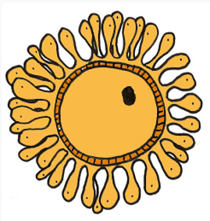L'ovule s'appelle aussi l'ovocyte. L'ovocyte ou ovule est la cellule sexuelle féminine indispensable à la reproduction des humains. L'ovocyte est la cellule produite par la mère qui après fécondation va donner un nouvel être : le bébé. L'ovocyte est la plus grosse cellule humaine.
L'ovocyte est une cellule qui contient tout le patrimoine génétique de la mère, le programme génétique permettant l'embryogénèse et les réserves de vie du jeune embryon. L'embryogénèse est la formation des tissus et des organes.
Autrement dit, l'ovocyte contient la moitié des chromosomes du futur bébé, le mode d'emploi pour que ce bébé se construise et les réserves de nourriture nécessaire à ses premiers jours de vie.

L'ovocyte est la plus précieuse des cellules

Tout le dossier évolution et grossesse >>
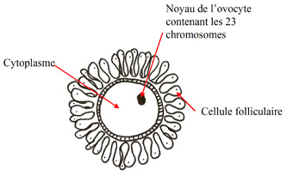
L'ovocyte ou ovule contient la moitié de l'héritage génétique du bébé à venir :
- la moitié des chromosomes du futur bébé,
- le mode d'emploi pour que ce bébé se construise et
- les réserves de nourriture nécessaire à ses premiers jours de vie.
Tous les ovocytes sont formés à la naissance d'une fille. A la puberté, un ovocyte arrive à maturité tous les mois, et à chaque ovulation l'ovocyte est libéré par l'ovaire.
Les 23 chromosomes venant de la mère sont contenus dans le noyau de l'ovocyte.

Le spermatozoïde
Le spermatozoïde est la cellule paternelle contenant la moitié du patrimoine génétique du futur bébé.

Le spermatozoïde suite

Le spermatozoïde

Tout le dossier évolution et grossesse >>
Le spermatozoïde est la cellule sexuelle masculine. Le spermatozoïde est la cellule paternelle contenant la moitié du patrimoine génétique du futur bébé. Le spermatozoïde est la plus petite cellule humaine, il ne mesure que 50 microns. Au cours de sa vie un homme produit en moyenne 1000 milliards de spermatozoïdes !

Le spermatozoïde est petit mais précieux
Le spermatozoïde contient la moitié du patrimoine génétique du futur bébé et le chromosome qui déterminera son sexe.

Les spermatozoïdes sont porteurs d'un chromosome X ou Y qui détermine le sexe de bébé

Tout le dossier évolution et grossesse >>

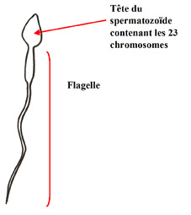Les spermatozoïdes sont porteurs soit d'un chromosome Y qui donnera un garçon, soit un chromosome X qui donnera une fille.
Les 23 chromosomes venant du père sont contenus dans la tête du spermatozoïde.
Le spermatozoïde est constitué d'une tête qui contient les 23 chromosomes et d'une flagelle qui lui permet de remonter les voies génitales de la femme jusqu'à la trompe où la fécondation aura lieu.
Les spermatozoïdes sont produits par les glandes sexuelles masculine : les testicules.
Ce n'est qu'à l'âge de la puberté que l'homme commence à produire des spermatozoïdes. L'homme produira des spermatozoïdes pendant toute sa vie.

La fécondation, début de la grossesse
Pendant la fécondation, l'ovocyte et le spermatozoïde vont fusionner pour donner un nouvel être humain : le bébé, votre bébé. 1er jour de grossesse.

Debut Grossesse : Tout savoir sur le debut de grossesse, fécondation

Tout le dossier évolution et grossesse >>
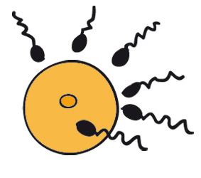

La fécondation marque le debut de Grossesse
La fécondation est le premier jour de grossesse. La fécondation est la rencontre entre un ovocyte ou ovule (produit par la femme ) et un spermatozoïde (produit par l'homme).
Pendant la fécondation, l'ovocyte et le spermatozoïde vont fusionner pour donner un nouvel être humain : le bébé, votre bébé.
La fécondation se produit entre la plus grosse cellule humaine : l'ovocyte et la plus petite cellule : le spermatozoïde.
- La période de fécondation
- La fécondation
- L'oeuf fécondé

La période de fécondation et grossesse

Tout le dossier évolution et grossesse >>
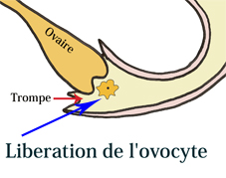
La période de fécondation se produit une fois par cycle et elle est très courte. La fécondation ne peut se produire que le jour de l'ovulation ou dans les 48 heures suivant le rapport sexuel.
La période de fécondation d'une femme correspond à l'ovulation qui dépend de la longueur du cycle. Pour un cycle de 28 jours, le jour de l'ovulation est le 14 ème jour.
L'ovulation est la libération de l'ovule ou ovocyte par l'ovaire. L'ovule passe dans la trompe où la rencontre avec le spermatozoïde peut se faire.

La fécondation un ovule et un spermatozoïde

Tout le dossier évolution et grossesse >>
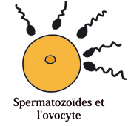300 à 500 millions de spermatozoïdes sont déposés dans le vagin au cours de ce rapport sexuel. Grâce à leur flagelle, les plus résistants vont traverser le col de l'utérus et atteindre la partie supérieure des trompes où aura lieu la fécondation de l'ovule. Ce long parcours prend entre 1h30 et 2 heures aux spermatozoïdes. Seul un petit nombre de spermatozoïdes parvient au lieu de rencontre avec l'ovule.

Un seul spermatozoïde parviendra à entrer dans l'ovocyte par l'un des minuscules trous de la capsule qui protège l'ovule. Dès qu'il est entré, le spermatozoïde fabrique une substance qui formera une barrière chimique empêchant la pénétration des autres spermatozoïdes. En pénétrant dans l'ovocyte, le spermatozoïde perd sa flagelle qui se décompose.
  Pénétration d'un spertatozoïde dans l'ovocyte |   Le spermatozoïde perd sa flagelle
Dès la pénétration du spermatozoïde les choses s'accélèrent, il suffit de 10 heures pour que l'oeuf soit définitivement formé et qu'il commence à effectuer des synthèses ADN et sa division.
Au bout de 24 heures les cellules de la mère et les cellules du père vont se mélanger pour donner un être unique : le bébé.
La cellule fécondée s'appelle zygote

L'oeuf fécondé

Tout le dossier évolution et grossesse >>
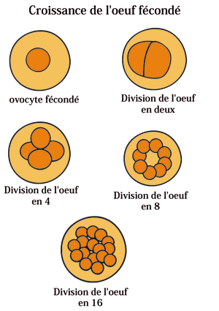

L'oeuf fécondé a un jour de vie et il mesure 150 millièmes de mm !
Après 30 heures, l'oeuf compte 2 cellules. En deux trois jours l'oeuf se sera divisé en 4 ou 8 cellules.

7 ème jour de grossesse : la nidation de l'oeuf

Tout le dossier évolution et grossesse >>
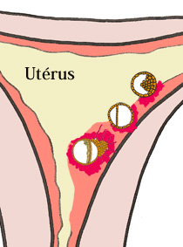La période d'installation de l'oeuf dans l'utérus de la mère s'appelle la nidation.
Si la nidation de l'oeuf commence le 7 ème jour, l'utérus se prépare dès la libération de l'ovule. Pendant 6 jour l'oeuf descend vers l'utérus puis flotte dans celui-ci à la recherche du meilleur emplacement pour sa nidation. La nidation est "l'installation" de l'oeuf fécondé dans l'utérus.
Pour que l'oeuf soit accepté, il doit s'enfoncer profondément dans l'utérus.
Lorsque la muqueuse de l'utérus a accepté la nidation, une fine couche de peau se forme autour de l'embryon qui est alors solidement accroché à l'utérus de la mère.
Même pendant la nidation, le sang de la mère et le sang de l'oeuf ne se mélangent jamais.
La nidation terminée, le bébé va pouvoir se développer.

La nidation de l'oeuf dans l'utérus, la mise en place des échanges mère - enfant

Tout le dossier évolution et grossesse >>
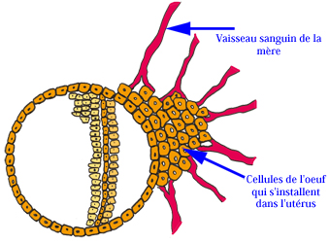L'installation de l'oeuf dans l'utérus de la mère s'appelle la nidation.
La nidation de l'oeuf, qui à ce stade s'appelle blastocyste, est la mise en place de tout le réseau qui va permettre les échanges entre le bébé et sa mère.
La nidation est une sorte de greffe de l'oeuf dans le corps de sa mère.
Pour que l'oeuf soit accepté par le corps de la mère, il doit s'enfoncer profondément dans l'utérus. Lorsque la muqueuse de l'utérus a accepté la nidation, une fine couche de peau se forme autour de l'embryon qui est alors solidement accroché à l'utérus de la mère.
Même pendant la nidation, le sang de la mère et le sang de l'oeuf ne se mélangent jamais.
La complexité de la nidation est que l'oeuf doit être considéré comme une "greffe" pour ne pas être rejetté par le corps de la mère, mais il doit aussi être identifié comme un étrangé au corps de la mère pour que les échanges mère/enfant puissent se mettre en place.

L'ovocyte ou l'ovule

Tout le dossier évolution et grossesse >>
L'ovule s'appelle aussi l'ovocyte. L'ovocyte ou ovule est la cellule sexuelle féminine indispensable à la reproduction des humains. L'ovocyte est la cellule produite par la mère qui après fécondation va donner un nouvel être : le bébé. L'ovocyte est la plus grosse cellule humaine.
L'ovocyte est une cellule qui contient tout le patrimoine génétique de la mère, le programme génétique permettant l'embryogénèse et les réserves de vie du jeune embryon. L'embryogénèse est la formation des tissus et des organes.
Autrement dit, l'ovocyte contient la moitié des chromosomes du futur bébé, le mode d'emploi pour que ce bébé se construise et les réserves de nourriture nécessaire à ses premiers jours de vie.

L'ovocyte est la plus précieuse des cellules

Tout le dossier évolution et grossesse >>
L'ovocyte ou ovule contient la moitié de l'héritage génétique du bébé à venir :
- la moitié des chromosomes du futur bébé,
- le mode d'emploi pour que ce bébé se construise et
- les réserves de nourriture nécessaire à ses premiers jours de vie.
Tous les ovocytes sont formés à la naissance d'une fille. A la puberté, un ovocyte arrive à maturité tous les mois, et à chaque ovulation l'ovocyte est libéré par l'ovaire.
Les 23 chromosomes venant de la mère sont contenus dans le noyau de l'ovocyte.

Place occupée par bébé à 1 mois de grossesse

Tout le dossier évolution et grossesse >>
La place occupée par votre bébé à 1 mois de grossesse est toute petite !

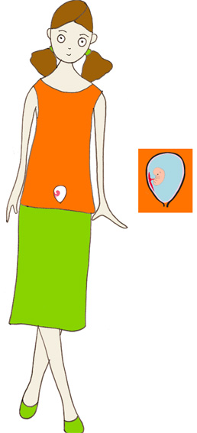

grossesse
Pendant la fécondation, l'ovocyte et le spermatozoïde vont fusionner pour donner un nouvel être humain : le bébé, votre bébé. 1er jour de grossesse.

La fécondation suite

Le sexe du bébé
Le sexe du bébé est déterminé lors de la fécondation, même si dans les 7 premières semaines de la grossesse le sexe de l'enfant semble indéterminé.

Le sexe du bébé
Le sexe du bébé est déterminé lors de la fécondation, même si dans les 7 premières semaines de la grossesse le sexe de l'enfant semble indéterminé.

Le sexe du bébé pendant le premier mois de grossesse

Tout le dossier évolution et grossesse >>
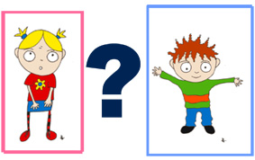Le sexe du bébé est déterminé lors de la fécondation, même si dans les 7 premières semaines de la grossesse le sexe de l'enfant semble indéterminé.
Toutes les cellules humaines possèdent 44 chromosomes sauf l'ovule de la femme et le spermatozoïde de l'homme qui en contiennent 23 chacun.
Le sexe du bébé à venir est déterminé par les chromosomes portés par le spermatozoïde qui parviendra à féconder l'ovule de la mère. C'est les chromosomes apportés par le père qui détermine le sexe de bébé.
Le futur bébé et la fusion des 23 chromosomes du spermatozoïde et des 23 chromosomes de l'ovocyte.

Lire la suite >>
Imprimer la page

Le futur bébé et la fusion des 23 chromosomes du spermatozoïde et des 23 chromosomes de l'ovocyte

Tout le dossier évolution et grossesse >>
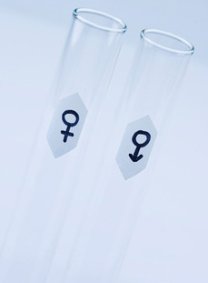Les spermatozoïdes et les ovocytes (ou ovules) sont porteurs de 23 chromosomes. Ils sont const...itués de 22 paires de chromosomes plus 1 seul chromosome sexuel.
Les ovocytes sont tous porteur du chromosome X. Le chromosome X est le chromosome du sexe féminin. C'est logique puisque les femmes possèdent toutes 2 chromosomes X.
Les spermatozoïdes sont de deux sortes : les spermatozoïdes porteur du X et ceux qui sont porteur du Y. Les hommes sont porteur d'une paire de chromosome constituée d'1 X et d'1 Y.
Le sexe du bébé à venir sera déterminé par le type de spermatozoïde qui féconde l'ovocyte.

Pour faire une fille il faut 22 paires de chromosomes + 1 paire XX
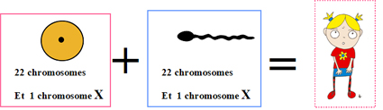

Pour faire un garçon il faut 22 paires de chromosomes + 1 paire XY
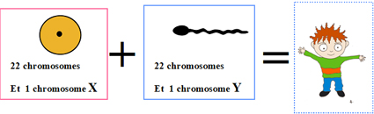

Lire la suite >>

Le vocabulaire de la génétique : les cellules, les chromosomes, l’ADN, le génome….

Tout le dossier évolution et grossesse >>

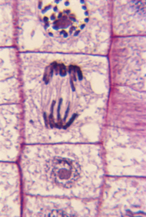Tout commence avec la cellule. La cellule, c’est le plus petit élément organisé de tout être vivant. Le corps humain est un assemblage de cellules à 46 chromosomes, regroupés en paires.
Le chromosome lui, est l’un des éléments du noyau de la cellule, il est formé d’une longue molécule d’ADN alliée à des protéines.
Et l’ADN, c’est une sorte de disque dur sur lequel sont inscrites toutes les informations liées à notre patrimoine génétique, c'est-à-dire les informations qui caractérisent nos fonctions organiques et psychiques.
Le génome humain (ensemble des gènes présents dans les chromosomes humains) comporterait au total 35000 gènes !

La génétique de la cellule reproductrice au bébé

Tout le dossier évolution et grossesse >>
Les cellules reproductrices féminines et masculines – les gamètes- doivent réduire leurs chromosomes de moitié avant de se rencontrer pour créer une nouvelle cellule de 46 chromosomes, ce sera l’embryon humain.

Cette réduction des chromosomes s’opère pour l’ovule 13 à 14 jours après les règles et pour les spermatozoïdes, lors de leur long parcours d’abord chez l’homme puis chez la femme.
Avant leur réduction de moitié 22 des paires de chromosomes féminins et masculins sont identiques, mais leur 23ème paire de chromosomes diffèrent. L’homme est porteur d’une paire de chromosomes dite XY et la mère d’une paire XX. Après réduction des chromosomes, certains spermatozoïdes seront porteurs d’un chromosome X et d’autres d’un chromosome Y.
Les experts en génétique s’entendent à dire que c’est sans doute l’ADN du chromosome Y de l’homme qui définirait le sexe masculin du futur bébé, cependant rien n’est totalement arrêté à ce sujet.
Votre bébé est donc bien un mélange de gènes de son père et de sa mère, mais tous les gènes n’ayant pas les mêmes valeurs, certains étant dominants, certaines hérédités étant issues de la combinaison de plusieurs gènes, d’autres refaisant surface après plusieurs générations ; ce lien n’est pas toujours palpable.
On tient par exemple pour acquis que le gène "marron" pour les yeux prédomine au gène ‘clair’, et qu’il en est de même pour les cheveux, mais les experts en génétique ne portent que très peu d’affirmations sur ce sujet. Tout va pour le mieux, votre bébé est unique !

Imprimer la page

Le spermatozoïde

Tout le dossier évolution et grossesse >>
Le spermatozoïde est la cellule sexuelle masculine. Le spermatozoïde est la cellule paternelle contenant la moitié du patrimoine génétique du futur bébé. Le spermatozoïde est la plus petite cellule humaine, il ne mesure que 50 microns. Au cours de sa vie un homme produit en moyenne 1000 milliards de spermatozoïdes !

Le spermatozoïde est petit mais précieux
Le spermatozoïde contient la moitié du patrimoine génétique du futur bébé et le chromosome qui déterminera son sexe.

Les spermatozoïdes sont porteurs d'un chromosome X ou Y qui détermine le sexe de bébé

Tout le dossier évolution et grossesse >>

Les spermatozoïdes sont porteurs soit d'un chromosome Y qui donnera un garçon, soit un chromosome X qui donnera une fille.
Les 23 chromosomes venant du père sont contenus dans la tête du spermatozoïde.
Le spermatozoïde est constitué d'une tête qui contient les 23 chromosomes et d'une flagelle qui lui permet de remonter les voies génitales de la femme jusqu'à la trompe où la fécondation aura lieu.
Les spermatozoïdes sont produits par les glandes sexuelles masculine : les testicules.
Ce n'est qu'à l'âge de la puberté que l'homme commence à produire des spermatozoïdes. L'homme produira des spermatozoïdes pendant toute sa vie.

Lire la suite >>
Imprimer la page

La division de l'oeuf pendant la grossesse : la molura
Pendant le voyage vers l'utérus, l'oeuf va entamer sa division cellulaire. Deux premiers jours de la permière semaine de grossesse ..

La division de l'oeuf suite

La division de l'oeuf pendant la grossesse et formation de la molura

Tout le dossier évolution et grossesse >>
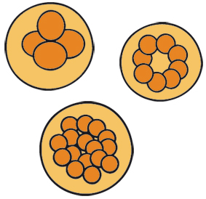
La division de l'oeuf se fait entre 30 et 50 heures après la fécondation. Après sa fécondation, l'oeuf va faire le voyage inverse du spermatozoïde : il va descendre dans l'utérus. Pendant ce voyage, l'oeuf va entamer sa division cellulaire.
Dix heures après la fécondation, l'œuf commence sa division cellulaire en se divisant en deux, en 4, en 8, en 16.
L'oeuf en cours de division cellulaire ressemble un peu à ces bulles de savon qui se divisent en plusieurs bulles tout en restant collées.
Avant d'arriver dans l'utérus, l'oeuf s'est déjà divisé plusieurs fois. En moins de 50 heures l'oeuf s'est divisé en 16 cellules.

Formation de la molura

Parvenu à 16 cellules, l'oeuf s'appelle désormais la molura. La molura entreprend un voyage de 3 jours dans la trope et l'utérus. Durant ce voyage de l'oeuf, la morula va encore se diviser en cellules. En va passer de 16 à 64 cellules. (voir l'article sur le voyage de l'oeuf dans l'utérus )
Pendant la division cellulaire, la molura ne change pas de taille. Elle se divise en cellules de plus en plus petites.
En quelques jours l'oeuf passe d'une cellule à plusieurs milliers pour pouvoir former le blastocyste. C'est entre le stade de la morula et le blastocyste que la formation initiale du système nerveux va commencer.

Le blastocyste et la spécialisation des cellules

Tout le dossier évolution et grossesse >>
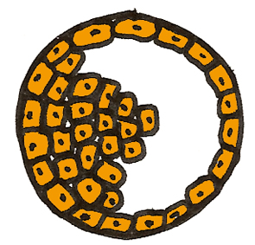
Le blastocyste est le nom donné à l'oeuf à partir du sixième jour. Le quatrième jour est une étape importante du développement de l'oeuf qui fabrique une petite cavité entourée d'une centaine de cellules.
La cavité va se remplir de liquide et les cellules de l'oeuf se séparent en deux groupes. L'un de ces groupe va former une couche périphérique et les cellules de l'autre groupe vont s'agglutiner en une masse d'un seul côté de l'oeuf.
Deux étapes importantes commencent :
  - Le balstocyste prépare la séparation de l'oeuf en embryon et en placenta
  - Le blastocyste continue son voyage qui se termine par la nidification

Le blastocyste prépare la séparation de l'oeuf en embryon et placenta
Dans les premières heures de la fécondation toutes les cellules sont identiques et n'ont pas de rôle attribué. Mais à partir du 6ème jour les cellules de l'oeuf vont se spécialiser pour former d'un côté le placenta et de l'autre l'embryon :
- Les cellules de la couche périphérique deviendront le placenta.
- Les cellules formant une grosse masse deviendront l'embryon.
La cellule est prête à s'implanter dans l'utérus, ce processus s'appelle la nidation.
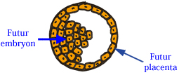

Spécialisation des cellules du blastocyste

La fin du voyage du blastocyste : la nidification
Le blastocyste continue son voyage et dès le septième jour il va pouvoir enfin s'implanter dans l'utérus, le blastocyste va pouvoir nidifier.

lire l'article sur la nidation
Après avoir flotté dans l'utérus, le blastocyste peut envoyer ses tentacules pour s'accrocher à la parois de l'utérus. Les cellules du blastocyste vont progressivement coloniser une partie de l'utérus, des échanges entre le futur embryon et la mère vont se mettre en place pour créer toutes les conditions de vie du foetus.
Le blastocyste mesure environ 0,1 mm !
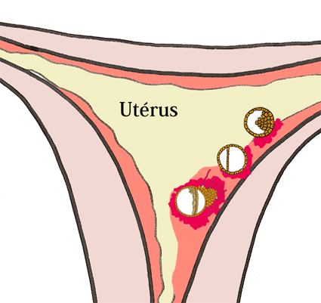

Nidification de l'oeuf "Blastocyste" dans l'utérus

Lire la suite >

Le voyage de l'oeuf vers l'utérus

Tout le dossier évolution et grossesse >>
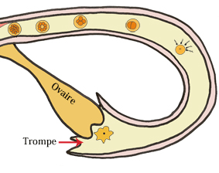De l'ovulation à la nidation l'oeuf entreprend un long voyage vers l'utérus. L'ovule ou ovocyte est libéré par l'ovaire. L'ovocyte remonte dans la trompe où il va rencontrer les spermatozoïdes venus à sa rencontre.
Dès la fécondation, l'oeuf va entreprendre le voyage inverse des spermatozoïdes pour aller nidifier dans l'utérus.
Avec l'aide des contractions de la trompe et des battements des cils vibratiles qui la tapissent, l'oeuf fécondé va descendre dans l'utérus en trois ou quatre jours.
Jusqu'au septième jour, l'oeuf va flotter dans l'utérus en attendant que la paroi utérine soit prête à l'accueillir.
Le septième jour ou huitième jour, le blastocyste va commencer sa nidation dans l'utérus.

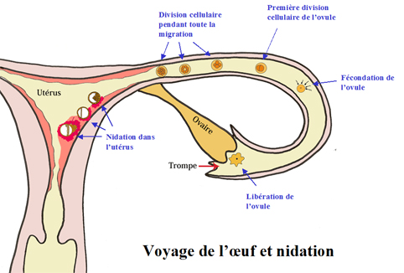

Voyage de l'ovule, fécondation de l'ovocyte et nidation de l'oeuf

Le neuvième jour après la fécondation, le blastocyste est complètement enfoui dans l'endomètre. Le trou qu'il a formé est bouché par un caillot.
Les cellules de l'oeufs vont s'accrocher aux muqueuses de l'utérus permettant ainsi la mise en place d'échanges entre la mère et l'enfant. L'oeuf fécondé va développer un réseau de vaisseaux sanguins.
Ce n'est qu'à partir de la troisième semaine de grossesse que l'embryon va s'isoler de l'oeuf auquel il restera relié par le cordon ombilical.

Première semaine de grossesse
Première semaine de grossesse, vous ne le savez pas encore mais la vie est en train de naître en vous ! Quelques heures après la fécondation, la petite cellule va se diviser en16 puis 64 cellules ...

Première semaine de grossesse

Tout le dossier évolution et grossesse >>
Première semaine de grossesse, vous ne le savez pas encore mais la vie est en train de naître en vous !
Quelques heures après la fécondation, la petite cellule qui est à l'origine de votre bébé vas se diviser en deux puis en 16 cellules, c'est la division de l'oeuf pendant la grossesse.
Entre le troisième et quatrième jour de grossesse la molura va se diviser et entreprendre son voyage dans la trompe et l'utérus. A la fin de ce voyage, la molura contient 64 cellules.
Votre bébé ressemble désormais à une boule de cellules. Il est formé de deux types de cellules :
- des petites cellules à l'extérieur de la boule
- des grosses cellules à l'intérieur


Le sixième jour, une dépression va se former au centre de la boule de cellule, une cavité va se former et deux amas de cellules vont se former. L'un des amas va donner le bouton embryonnaire et l'autre deviendra le placenta. A ce stade la molura devient le blastocyste. Le balstocyste commence à sa nidation dans l'utérus.
A 8 jour votre bébé ne mesure que 2,5 cm


Articles sur le premier mois de grossesse :

- La fécondation, début de la grossesse
- La division de l'oeuf pendant la grossesse et la molura
- Le blastocyste et la spécialisation des cellules
- La nidation de l'oeuf
- Le voyage de l'oeuf vers l'utérus

Deuxième semaine de grossesse

Tout le dossier évolution et grossesse >>
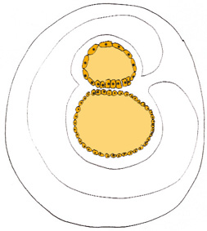Au cours de la seconde semaine, le blastocyste continue de faire sa nidation dans la parois de l'utérus. Le dixième jour, le trou laissé par la pénétration a disparu. A la fin de la deuxième semaine, le blastocyste va changer de forme. De rond il va devenir plat, un peu comme une petite balle qui serait aplatie en forme de disque. On l'appelle le disque embryonnaire.

La formation des feuillets pendant la deuxième semaine
Au cours de la seconde semaine, le disque embryonnaire va se séparer en feuillets (un peu comme les couches d'une pâte feuilletée).

Le disque embryonnaire se sépare en 2 feuillets :
- Un feuillet interne. Ce feuillet sera à l'origine des organes de bébé : poumons, foie, reins, estomac, intestins ...
- Un feuillet externe. Ce feuillet donnera l'enveloppe externe de bébé : la peau, les cheveux, les ongles, les poils ...
A la fin de la deuxième semaine votre bébé ressemble encore à un disque plat.
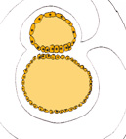

Lire la suite >>

Troisième semaine de grossesse
Au début de la troisième semaine de grossesse, l'oeuf est devenu un embryon.

Troisième semaine de grossesse, 3 ème semaine de vie de bébé

Tout le dossier évolution et grossesse >>
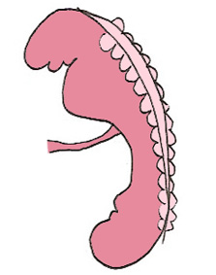
Au début de la troisième semaine de grossesse, l'oeuf est devenu un embryon. Toutes les cellules qui sont à l'origine de la création des tous les tissus du futur bébé sont en place. Le point le plus marquant est l'apparition du coeur.
Au commencement de la troisième semaine, l'embryon est rectiligne, à la fin il a la forme d'un haricot.

Les cellules se réorganisent pendant la 3ème semaine de grossesse
De grands changements se passent pendant cette 3 ème semaine de grossesse : les cellules se réorganisent en 3 couches de matériel génétique identique.

L'embryon se transforme :
- Le disque embryonnaire se sépare en 3 feuillets
- L'embryon prend la forme d'un haricot
- Les organes vitaux sont primitifs mais ils commencent leur formation

Le disque embryonnaire se sépare en 3 feuillets pendant la troisème semaine de vie de bébé

Tout le dossier évolution et grossesse >>
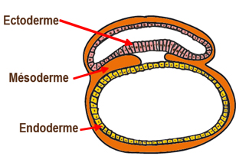

Le disque embryonnaire se sépare en 3 feuillets contenant chacun un groupe de cellules :
- feuillet interne
- feuillet externe
- feuillet médian
Les cellules se regroupent en 3 groupes qui donneront tous les organes du bébé :
- Feuillet interne : L'endoderme donnera les intestins, le foie et les poumons
- Feuillet externe : L'ectoderme donnera le système nerveux central et périphérique
- Feuillet médian : Le mésoderme donnera les organes génitaux, les os (sauf le crâne), les muscles et les vaisseaux

L'embryon prend la forme d'un haricot à 3 semaines de grossesse

Tout le dossier évolution et grossesse >>
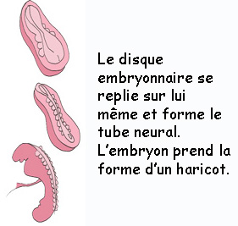
Le disque embryonnaire se replie sur lui même et forme une sorte de haricot autour du tube neural qui le traverse de haut en bas.
Le tube neural commence sa formation au cours de la 3 ème semaine de grossesse. Le tube neural va par la suite donner naissance au cerveau et à la moelle épinière. Le développement musculaire aura le tube neural comme point de départ

Lire la suite >>

Grossesse semaine 4 : Evolution de la grossesse semaine par semaine

Tout le dossier évolution et grossesse >>
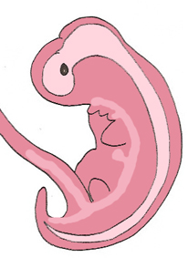A la quatrième semaine de grossesse, l'embryon ressemble à un gros haricot, mais la tête et la queue sont distinctes. La quatrième semaine de grossesse correspond à la sixième semaine d'aménorrhée. Bébé c'est multiplié par 10 000 depuis la conception, mais est encore tout petit puisqu'il mesure entre 2 et 5 mm seulement.

L'embryon prend la forme d'un haricot
La quatrième semaine marque le changement de forme de l'embryon. L'embryon à commencé à se courber et le tube neural est fermé. Le tube neural est à l'origine du système nerveux.
Les courbures de la tête apparaissent en premier. Les reliefs externes de l'embryon changent et celui-ci prend peu à peu la forme d'un petit haricot.

Quatrième semaine de grossesse
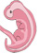A la quatrième semaine de grossesse, l'embryon ressemble à un gros haricot, mais la tête et la queue sont distinctes.

Grossesse semaine 4 : Evolution de la grossesse semaine par semaine

Tout le dossier évolution et grossesse >>
A la quatrième semaine de grossesse, l'embryon ressemble à un gros haricot, mais la tête et la queue sont distinctes. La quatrième semaine de grossesse correspond à la sixième semaine d'aménorrhée. Bébé c'est multiplié par 10 000 depuis la conception, mais est encore tout petit puisqu'il mesure entre 2 et 5 mm seulement.

L'embryon prend la forme d'un haricot
La quatrième semaine marque le changement de forme de l'embryon. L'embryon à commencé à se courber et le tube neural est fermé. Le tube neural est à l'origine du système nerveux.
Les courbures de la tête apparaissent en premier. Les reliefs externes de l'embryon changent et celui-ci prend peu à peu la forme d'un petit haricot.

Lire la suite >>

Le cordon ombilicale se développe
A 4 semaines, l'embryon a vraiment établi le système de circulation avec sa mère. Le système circulatoire s'est mis en place, connectant ainsi l'embryon et le placenta. Le coeur embryonnaire s'est mis à battre (à 3 semaines) et vers la fin de la 4 ème semaine le placenta est à même de fournir à l'embryon l'oxygène et les nutriments nécessaire à l'embryon.
L'embryon est relié à la partie externe de l'oeuf et donc à sa mère par le cordon ombilical en cours de formation.
La cavité amniotique s'est remplie de liquide dans lequel l'embryon peut maintenant flotter.
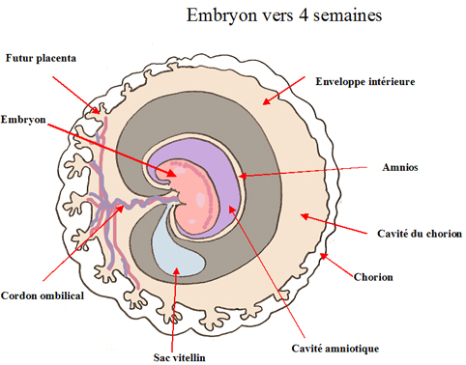

Bébé est petit mais sa formation continue :
- Au cours de la quatrième semaine, les bras commencent à s'ébaucher, des bourgeons font leur apparition.
- Les premiers éléments de la circulation sanguine se mettent en place.
- Les poumons se sont ébauchés et forment déjà deux bourgeons séparés un à droite et l'autre à gauche.
- Les reins connaissent leur premier stade de développement.
- Le tube digestif est primitif.
- Le bourgeon qui donnera le foie est apparu.
- L'oreille interne, l'oeil et la langue débutent leur formation.
- La moelle épinière est déjà présente.
- Des graines qui donneront les nerfs sont en train de se former.

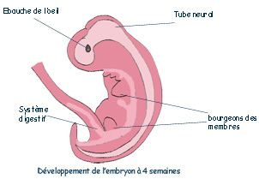

Embryon vers 4 semaine de vie

Place de bébé dans le ventre de sa mère
Place de bébé dans le ventre de sa mère à deux mois de grossesse.

Place occupée par bébé à 1 mois de grossesse

Tout le dossier évolution et grossesse >>
La place occupée par votre bébé à 1 mois de grossesse est toute petite !

Lire la suite >>

Sommaire du premier mois de grossesse - tous les articles à 1 mois de grossesse

Tout le dossier évolution et grossesse >>

Votre grossesse à 1 mois
Retrouvez tous les articles de Tête à modeler sur le premier mois de grossesse de la conception à l'implantation de l'oeuf dans l'utérus de la maman.
- Troisième semaine de grossesse
- Grossesse semaine 4
- La division de l'oeuf
- Le blastocyste et la spécialisation des cellules
- Le voyage de l'oeuf vers l'utérus
- Le disque embryonnaire se sépare en 3 feuillets
- L'embryon prend la forme d'un haricot
- A 3 semaines de grossesse les organes vitaux sont primitifs
- Debut Grossesse : Tout savoir sur le debut de grossesse, fécondation
- La période de fécondation et grossesse
- La fécondation un ovule et un spermatozoïde
- L'oeuf fécondé
- 7 ème jour de grossesse : la nidation de l'oeuf
- La nidation de l'oeuf dans l'utérus
- L'ovocyte ou l'ovule
- L'ovocyte est la plus précieuse des cellules
- Place occupée par bébé à 1 mois de grossesse
- Première semaine de grossesse
- Deuxième semaine de grossesse
- Le sexe du bébé pendant le premier mois de grossesse
- Le futur bébé et la fusion des 23 chromosomes du spermatozoïde et des 23 chromosomes de l'ovocyte
- Le spermatozoïde
- Les spermatozoïdes portent le chromosome qui détermine le sexe de bébé

2 mois

Le deuxième mois de grossesse

Tout le dossier évolution et grossesse >>
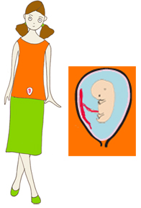

A 2 mois de grossesse bébé est encore minuscule mais il a déjà un coeur qui bat !
Au cours du deuxième mois de grossesse, le bébé va connaître un développement prodigieux : tous les organes vont se mettre en place et en 4 semaines il va passer de 5 mm à plus de 3 cm.
Au cours du deuxième mois, le bébé va prendre une forme humaine. Votre bébé ne mesure que quelque centimètre mais ses principaux organes sont créés et il prend déjà forme humaine !
Le deuxième mois de grossesse correspond aux semaines 7 à 10 d'aménorrhée et aux semaines 5 à 8 de grossesse.

Les rubriques actuellement disponibles sur le deuxième mois de la grossesse
Cinquième semaine de grossesse  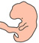A 5 semaines de grossesse, votre bébé suit un programme précis de développement qui s'appelle le processus d'organogenèse  - Embryon à 5 semaine de grossesse  Cinquième semaine suite | Bébé à la sixième semaine de grossesse  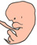Au cours de la sixième semaine de grossesse, bébé poursuit sa formation accélérée, les organes continuent de se former  - Les organes vitaux du bébé se mettent en place  - La formation du corps de l'embryon à 6 semaines de grossesse  - Bébé continue sa formation  Bébé à la sixième suite
7 ème semaine de grossesse  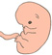La 7 ème semaine de grossesse est marquée par les premiers mouvements de l'embryon.  - La tête de l'embryon se forme  - Le corps de l'embryon commence à se dessiner  7 ème semaine suite | L'embryon à 8 semaines de grossesse  La huitième semaine de grossesse est importante car le coeur du bébé peut être entendu au doppler et il commence à prendre une humaine.  - La tête de l'embryon à 2 mois de grossesse  - Le corps de l'embryon à 2 mois de grossesse  - Les principaux organes de bébé  L'embryon à 8 semaines suite
Place de bébé dans le ventre de sa mère  Place de bébé dans le ventre de sa mère à deux mois de grossesse.  Place de bébé suite | Les autres articles sur le 2ème mois de grossesse  - Les organes vitaux du bébé se mettent en place  - La formation du corps de l'embryon à 6 semaines de grossesse  - Bébé continue sa formation  Sommaire 2ème mois de grossesse

Cinquième semaine de grossesse
A 5 semaines de grossesse, votre bébé suit un programme précis de développement qui s'appelle le processus d'organogenèse
- Embryon à 5 semaine de grossesse

Votre bébé à 5 semaines de grossesse

Tout le dossier évolution et grossesse >>
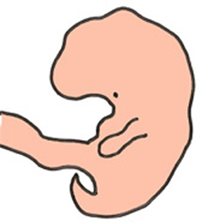

Formation de bébé à 5 semaines de grossesse
La tête de l'embryon est grosse et repliée sur la poitrine, à ce stade de la grossesse votre bébé est incapable de la bouger.
La tête de bébé devient vite très grosse pour pouvoir contenir le cerveau. Le cerveau de bébé se développe à grande vitesse. A 5 semaines de grossesse, les hémisphères du cerveau sont en cours de formation.
Le coeur est en cours de formation, il est déjà si gros qu'il forme une bosse entre la tête et la queue de l'embryon.

A 5 semaines de grossesse les organes s'ébauchent
La plupart des organes sont en train de s'ébaucher ou forment des bourgeons. Les cellules se sont différenciées pour constituer des blocs qui donneront tous les organes vitaux du bébé :
- La bouche est de forme très primitive.
- Les bourgeons de la mâchoire, du nez et de l'odorat apparaissent.
- Le visage commence à se former : bouche, yeux et oreilles
- L'ébauche des yeux et des oreilles commence à être visible.
- Les bourgeons des membres commencent à se développer. La main commence à s'ébaucher elle aussi.
- Certains organes vitaux font leur apparition : foie, estomac, ventricule respiratoire et pancréas et les ventricules génitaux.
- L'ébauche musculaire commence.
- le développement de la moelle épinière commence à partir du tube neural.

Bébé à la sixième semaine de grossesse
Au cours de la sixième semaine de grossesse, bébé poursuit sa formation accélérée, les organes continuent de se former
- Les organes vitaux du bébé se mettent en place
- La formation du corps de l'embryon à 6 semaines de grossesse
- Bébé continue sa formation

Bébé à la sixième semaine de grossesse

Tout le dossier évolution et grossesse >>
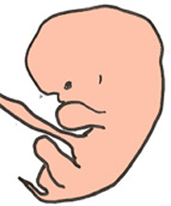

Formation accelerée de l'embryon
Au cours de la sixième semaine de grossesse, bébé poursuit sa formation accélérée, les organes continuent de se former. La tête de l'embryon est encore repliée sur elle-même et elle ressemble à une tête de reptile.
La tête est de plus en plus grosse. A 6 semaines de vie, l'embryon mesure environ 1 cm à 1,5 cm. L'embryon de 6 semaines ressemble à une crevette et pèse environ 1,5 gramme.

Les organes vitaux du bébé se mettent en place à 6 semaines de grossesse

Tout le dossier évolution et grossesse >>

Les organes vitaux du bébé se mettent en place
Tout au long de la sixième semaine, les organes vitaux poursuivent leur formation. A 6 semaine bébé à dejà un coeur et le système sanguin se met en place :
- Le coeur continue sa formation
- La circulation sanguine se met progressivement en place
- Le système nerveux s'ébauche avec la formation du cerveau

La formation du corps de l'embryon à 6 semaines de grossesse

Tout le dossier évolution et grossesse >>

L'embryon prend corps
Après la forme de haricot, le corps de l'embryon se forme au cours de la sixième semaine de grossesse
Les mains et les pieds sont préformés, et les doigts et les orteils font leur apparition. Mais les mains et les pieds ont encore une forme lancéolée faisant penser à des palmettes.
Le visage de l'embryon commence à se former par la convergence des bourgeons des mâchoires et du nez.
L'utérus a augmenté plus que nécessaire pour la taille de l'embryon, en fait il anticipe sur les besoins du bébé.
L'embryon à une queue bien visible.
L'ossification des vertèbres commence à la 6 èmes semaine de grossesse pour se terminer vers l'âge de 25 ans.

Pendant la sixième semaine bébé continue sa formation

Tout le dossier évolution et grossesse >>
Le corps prend forme, la tête commence à se dessiner et votre bébé continue sa formation, bien qu'il soit encore minuscule.
Pendant cette semaine bébé continue sa formation :
- Les bras et les jambes s'allongent.
- Les pieds se forment.
- L'embryon commence la formation du fond du palais et de la langue
- Les organes génitaux commencent à se former.
- L'ébauche du nerf optique commence.
- La colonne vertébrale se forme.
- Les reins commencent leur formation au cours de la sixième semaine de grossesse.
A six semaine de vie, le sexe du bébé n'est toujours pas identifiable, il ne s'est pas encore différencié. Pourtant l'embryon dispose désormais de glandes sexuelles.

Cinquième semaine suite

Bébé à la sixième semaine de grossesse
Au cours de la sixième semaine de grossesse, bébé poursuit sa formation accélérée, les organes continuent de se former
- Les organes vitaux du bébé se mettent en place
- La formation du corps de l'embryon à 6 semaines de grossesse
- Bébé continue sa formation

Bébé à la sixième suite

7 ème semaine de grossesse
La 7 ème semaine de grossesse est marquée par les premiers mouvements de l'embryon.
- La tête de l'embryon se forme
- Le corps de l'embryon commence à se dessiner

7 ème semaine de grossesse, septième semaine de vie de bébé

Tout le dossier évolution et grossesse >>
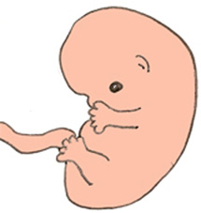La 7 ème semaine de grossesse est marquée par les premiers mouvements de l'embryon. A sept semaines de vie, bébé commence à bouger ! Ces premiers mouvements ne sont pas perceptibles par la mère, mais ils peuvent être vus à l'échographie.
A 7 semaines de grossesse le système nerveux n'est pas en place. Les mouvements de l'embryon sont donc de simples réflexes musculaires.
A ce stade, l'embryon continue sa formation pour mettre en place tous ses organes. Comme au cours des semaines précédents l'embryon connaît de grandes transformations.

7 ème semaine de grossesse : la tête de l'embryon se forme et se spécialise

Tout le dossier évolution et grossesse >>
Au niveau de la tête de l'embryon, les différents organes s'ébauchent et commencent à bourgeonner :
- Le visage de l'embryon s'affine : les yeux se rapprochent et les paupières commencent leur formation.
- Les fausses nasales se mettent en place.
- Les lèvres ont été créées
- Les bougeons dentaires font leur apparition.
- Le nerf optique est désormais fonctionnel et la rétine et le cristallin de l'oeil se mettent en place.
- La tête et le tronc sont à présent séparés par le cou, mais la tête de bébé repose toujours sur sa poitrine.

Le corps de l'embryon commence à se dessiner à 7 semaines de grossesse

Tout le dossier évolution et grossesse >>
En une semaine, le corps de l'embryon commence à se dessiner et à bourgeonner aux emplacements des futurs bras et jambes :
- Les premiers muscles se développent et leur mise en place fait bouger bébé.
- Les bras s'articulent : ils peuvent désormais se plier au coude.
- Les doigts des mains et les orteils se différencient.
Les premières sensations tactiles de bébé se mettent en place, par exemple autour de la bouche.
A 7 semaines de grossesse, votre bébé mesure entre 1,7 cm et 2,2 cm. Il pèse entre 1,5 g et 2 g.

Le corps de l'embryon commence à se dessiner à 7 semaines de grossesse

Tout le dossier évolution et grossesse >>
En une semaine, le corps de l'embryon commence à se dessiner et à bourgeonner aux emplacements des futurs bras et jambes :
- Les premiers muscles se développent et leur mise en place fait bouger bébé.
- Les bras s'articulent : ils peuvent désormais se plier au coude.
- Les doigts des mains et les orteils se différencient.
Les premières sensations tactiles de bébé se mettent en place, par exemple autour de la bouche.
A 7 semaines de grossesse, votre bébé mesure entre 1,7 cm et 2,2 cm. Il pèse entre 1,5 g et 2 g.

L'embryon à 8 semaines de grossesse
La huitième semaine de grossesse est importante car le coeur du bébé peut être entendu au doppler et il commence à prendre une humaine.
- La tête de l'embryon à 2 mois de grossesse
- Le corps de l'embryon à 2 mois de grossesse
- Les principaux organes de bébé

L'embryon à 8 semaines de grossesse

Tout le dossier évolution et grossesse >>
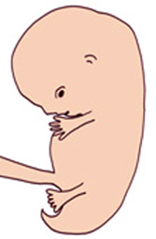
La 8 ème semaine de grossesse est la dernière semaine du deuxième mois. La huitième semaine de grossesse correspond à la dixième semaine d'aménorrhée.
La huitième semaine de grossesse est importante car le coeur du bébé peut être entendu au doppler et il commence à prendre une aparence humaine. Il est étonnant de voir la mise en place des principaux organes dans un être si petit !
A 8 semaines de grossesse, l'embryon mesure entre 2,5 et 3 cm de long. A 8 semaines, l'embryon ressemble d'avantage à un être humain. Il commence à prendre forme humaine. Il n'a plus la forme indifférenciée de ni'mporte quel mammifère. 8 semaines seulement vienent de s'écouler, mais que de transformations pour la tête de votre bébé. A 2 mois de grossesse, l'embryon a une tête, un corps, des petits bras, des petites jambes ... mais il a encore une petite queue.

bébé à 2 mois de grossesse dans votre ventre
Voici la place occupée par votre bébé dans votre ventre à 2 mois de grossesse, la taille de l'embryon est grossie pour que vous puissiez le voir, à taille réelle il est très petit !
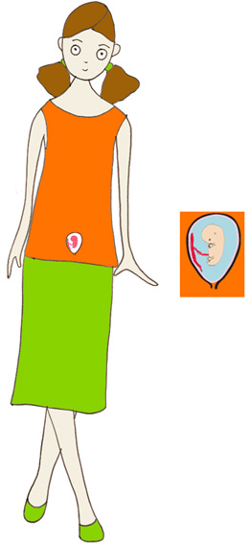

Lire la suite >>
Imprimer la page

Le deuxième mois de grossesse

Tout le dossier évolution et grossesse >>

A 2 mois de grossesse bébé est encore minuscule mais il a déjà un coeur qui bat !
Au cours du deuxième mois de grossesse, le bébé va connaître un développement prodigieux : tous les organes vont se mettre en place et en 4 semaines il va passer de 5 mm à plus de 3 cm.
Au cours du deuxième mois, le bébé va prendre une forme humaine. Votre bébé ne mesure que quelque centimètre mais ses principaux organes sont créés et il prend déjà forme humaine !
Le deuxième mois de grossesse correspond aux semaines 7 à 10 d'aménorrhée et aux semaines 5 à 8 de grossesse.

Sommaire du deuxième mois de grossesse - tous les articles à 2 mois de grossesse

Tout le dossier évolution et grossesse >>

Votre grossesse à 2 mois
Sommaire des articles sur le second mois de grossesse pour retrouver plus facilement chaque article.
  - Cinquième semaine de grossesse
  - A 5 semaine de grossesse le bébé mesure entre 5 et 7 mm
  - Bébé à la sixième semaine de grossesse
  - Les organes vitaux du bébé se mettent en place à 6 semaines de grossesse
  - La formation du corps de l'embryon à 6 semaines de grossesse
  - Pendant la sixième semaine bébé continue sa formation
  - 7 ème semaine de grossesse
  - Le corps de l'embryon
  - 7 ème semaine de grossesse : la tête de l'embryon se forme et se spécialisecommence à se dessiner à 7 semaines de grossesse
  - L'embryon à 8 semaines de grossesse
  - La tête de l'embryon à 2 mois de grossesse
  - Les principaux organes de votre bébé à 2 mois de grossesse
  - Le corps de l'embryon à 2 mois de grossesse
  - Place de bébé dans le ventre de sa mère

3 mois

Au cours du troisième mois de grossesse, bébé va passer du stade d'embryon à celui de foetus. Les organes de votre bébé poursuivent leur développement. Le foetus prend peu à peu figure humaine ...

Le troisième mois de grossesse

Tout le dossier évolution et grossesse >>

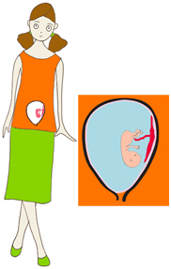Le 3 ème mois de grossesse marque une étape dans la grossesse : l'embryon devient un foetus
Au cours du troisième mois bébé va passer du stade d'embryon à celui de foetus. Les organes du bébé sont maintenant constitués et à partir du 3 ème mois ils vont se développer et se perfectionner.
Le troisième mois de grossesse commence à la 9 ème semaine de vie de l'embryon et se termine la 13 ème semaine. Le 3 ème mois correspond aux semaines 11 à 15 d'aménorrhée.
Attention le 3 ème mois est important sur le plan administratif car la déclaration de grossesse doit impérativement être faire avant la 15 ème semaine.

Les changements de l'embryon sont importants à 3 mois de grossesse
Le foetus prend figure humaine  Pendant le 3 ème mois l'embryon perd sa forme reptilienne pour prendre une apparence humaine. L'embryon change de nom et il devient le foetus.  Le foetus suite | Le sexe extérieur du bébé se forme  Si le sexe du bébé est déterminé depuis la fécondation, il n'était pas apparent puisque seuls les organes sexuels internes ont commencé leur formation.  Le sexe suite
Le développement des organes pendant le 3 ème mois  Les organes du foetus continuent leur développement au cours du 3 ème mois de grossesse, certains vont se mettre en fonction tout en donnant un peu plus d'autonomie au bébé.  Le développement des organes suite | La formation du squelette  Tout au long du troisième mois de grossesse le foetus va poursuivre son ossification. L'ossification commence par les cartilages qui seront remplacés par les os.  La formation du squelette suite
Les mouvements du foetus  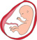L'ossification, la mise en place des muscles permettent au foetus de bouger. Les mouvements du foetus sont imperceptibles par la mère, mais il bouge de plus en plus.  Les mouvements suite | Bébé à 13 semaines de grossesse  Au cours du troisième mois, l'embryon va se rapprocher de plus en plus du physique d'un bébé humain.  Bébé à 13 suite

Place de bébé dans le ventre de sa mère
Place de bébé dans le ventre de sa mère à deux mois de grossesse.

Place de bébé suite

Le foetus prend figure humaine
Pendant le 3 ème mois l'embryon perd sa forme reptilienne pour prendre une apparence humaine. L'embryon change de nom et il devient le foetus.

Au 3 ème mois de grossesse le foetus prend figure humaine

Tout le dossier évolution et grossesse >>
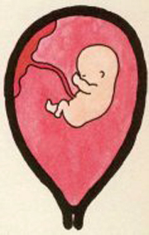Pendant le 3 ème mois l'embryon perd sa forme reptilienne pour prendre une apparence humaine. L'embryon change de nom et il devient le foetus. Au cours du troisième mois, le foetus va se rapprocher de plus en plus du physique d'un bébé humain.

Le foetus humain ne peut plus être confondu avec un autre
La tête est toujours très grosse mais le corps devient plus proportionné et commence à ressembler à un bébé humain. Il devient impossible de confondre le foetus avec celui d'une autre espèce, même pour un individu lambda.

A 3 mois, les proportions du foetus s'équilibrent
L'équilibre général du foetus est celui d'un nouveau né : la tête bien que très grosse s'est redressée et les membres qui se sont allongés sont clairement identifiables et reconnaissables.
Les membres sont entièrement formés et on distingue très clairement tous les doigts des mains et des pieds. Tout au long du troisième mois les membres vont encore s'allonger pour atteindre une taille proportionnelle à la taille d'un bébé. Les jambes sont encore petites par rapport aux bras.

Le visage humain du foetus se dessine à 3 mois de grossesse

Tout le dossier évolution et grossesse >>
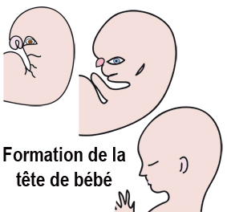Le visage s'affine et se dessine. Le modelage des traits se fait au cours de ce mois par le biais du recentrage des yeux, du nez, des oreilles et de la bouche à l'emplacement qu'ils auront à la naissance. Au départ les yeux sont pratiquement situés sur les côtés de la tête, tout au long du mois ils vont migrer vers le centre du visage pour prendre leur place définitive dans le courant de la 12 ème semaine de grossesse.
Dès la 9 ème semaine de vie de l'embryon, les paupières recouvrent entièrement les yeux qui resteront fermés jusqu'à la 24 ème semaine.
Les lèvres du bébé se dessinent pendant la 9 ème semaine de grossesse. Même si les narines sont encore bouchées à 9 semaine, des creux se forment à leur futur emplacement. Le menton et les joues se forment progressivement. A 11 semaines de grossesse, les narines s'ouvrent.
S'il possédait des muscles, le visage de bébé commencerait à ressembler au bébé qu'il sera. A 13 semaines de vie l'embryon ouvre et ferme la bouche et commence des mouvements de succion.
Les bulbes pileux qui donneront les cheveux et les poils font leur apparition.
Les bourgeons des dents définitives apparaissent eux aussi.
Le pigment de la peau : la mélanine commence à s'élaborer pendant la dernière semaine du 3 ème mois de grossesse.

Les mouvements du foetus à 3 mois de grossesse

Tout le dossier évolution et grossesse >>
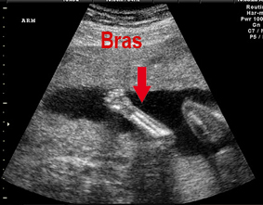L'ossification et la mise en place des muscles permettent au foetus de bouger. Les mouvements du foetus sont imperceptibles par la mère, mais il bouge de plus en plus.
Ces mouvements sont des petits mouvements très saccadés au début, mais qui vont devenir plus harmonieux.
Les mouvements faits par le bébé vont renforcer sa musculature et l'aider à se développer.

Tous ces mouvements sont involontaires, ils ne sont pas contrôlés par le cerveau qui n'est pas encore assez mature.

Le développement des organes pendant le 3 ème mois

Tout le dossier évolution et grossesse >>
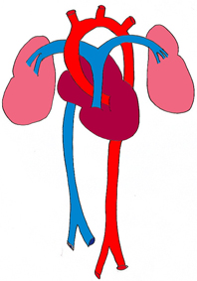Les organes du foetus continuent leur développement au cours du 3 ème mois de grossesse, certains vont se mettre en fonction tout en donnant un peu plus d'autonomie au bébé.
- La mise en fonction de la circulation sanguine
- La mise en fonction des voies digestives
- Le cerveau et moelle épinière
Les organes ne sont pas les seuls à se mettre à se développer, les sens de bébé ne sont pas en reste pendant ce troisème mois de grossesse.
Dès la 11ème semaine de grossesse, les récepteurs tactiles se mettent en place sur le visage, la paume des mains et la plante des pieds. Le sens du toucher de bébé est maintenant possible dans la paume des mains de bébé, sous ses pieds et sur son visage.

Le développement du cerveau et de la moelle épinière pendant le 3 ème mois

T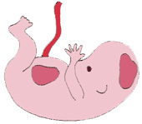out le dossier évolution et grossesse >>
Le cerveau poursuit sa formation, il s'est séparé en plusieurs parties. Le cerveau est en cours de formation, il n'est pas encore suffisamment mature pour donner des instructions ou recevoir des informations.
Il faudra attendre la fin de la 12 ème semaine de grossesse pour que la moelle épinière se mette à produire des cellules sanguines et que la circulation sanguine puisse devenir autonome.
Au troisième mois de grossesse, la moelle épinière s'étend sur toute la longueur de la colonne vertébrale.

La mise en fonction de la circulation sanguine pendant le 3 ème mois

Tout le dossier évolution et grossesse >>
Au cours du mois précédent, la circulation sanguine c'est mise en place, mais elle n'était pas encore autonome puisque l'embryon ne pouvait pas fabriquer ses cellules sanguines.
Au cours du troisième mois, les reins vont achever leur formation et le foie va considérablement se développer pour pouvoir fabriquer les cellules sanguines dès la 10 ème semaine de vie.
Le foie est le seul organe à produire des cellules sanguines. Il a donc une taille anormalement grosse puisqu'il représente 10% du poids total du bébé. Il faudra attendre la fin de la 12 ème semaine de grossesse pour que la moelle épinière se mette à produire des cellules sanguines.
Le développement des reins et du foie et de la rate et leur mise en fonction va permettre au foetus de fabriquer lui-même ses globules rouges. Les globules blancs vont être produits par la moelle osseuse du foetus. Le système sanguin du foetus devient autonome.
Avant la 10 ème semaine, les globules rouges et les cellules souche des globules blancs étaient fabriqués par le sac vitellin, un organe externe au bébé , qui va disparaître.

Lire la suite >>

La mise en fonction des voies digestives pendant le 3 ème mois

Tout le dossier évolution et grossesse >>
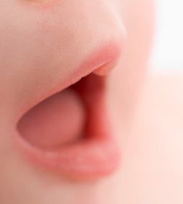A la fin du 3 ème mois, le foetus peut ouvrir et fermer la bouche et produire des mouvements de succion. Le foetus commence donc à avaler du liquide amniotique.
Les reins de votre bébé sont fonctionnels et filtrent le liquide amniotique avalé par lui. Ce qui et bu par le foetus est filtré par les reins devenus fonctionnels. Une partie est absorbée par l'intestin du foetus alors qu'une autre est rejettée dans le liquide amniotique avec l'urine. Les voies digestives sont opérationnelles, même si elles sont encore immatures, elles fonctionnent.
Le petit intestin produit des mouvements involontaires qui permettent de déplacer les déchets et de les évacuer.
Les déchets sont évacués par le biais du placenta vers l'organisme maternel.

Lire la suite >>

La formation du squelette pendant le 3 ème mois de grossesse

Tout le dossier évolution et grossesse >>
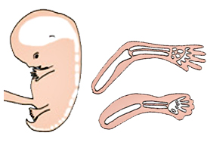
Tout au long du troisième mois de grossesse le foetus va poursuivre son ossification. Les os vont se former à partir des centres d'ossification, les cartilages vont progressivement être remplacés par des os. pendant ce temps, l'ossification de la colonne vertébrale se poursuit.

Progressivement les os vont se dessiner et se mettre en place.
Dès la 11 ème semaine, les os du bassin commencent à se dessiner et les premières côtes font leur apparition. L'ossification commence par la formation des cartilages. Le corps du foetus est essentiellement formé d'îlots cartilagineux.

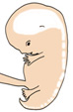
Tout au long de la grossesse, puis de l'enfance, les îlots de cartilages vont progressivement se rejoindre et se durcir. Les articulations vont se mettre en place. Les premiers os à se mettre en place sont ceux des membres.

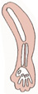
L'ossification ne se terminera qu'à l'adolescence.
Les articulations sont fonctionnelles dès la 13ème semaine de grossesse. Votre bébé peut enfin plier les bras et les jambes !
Les muscles vont pouvoir eux aussi se former et permettre au foetus d'effectuer des mouvements.

Tout le dossier évolution et grossesse >>
Voici la place de bébé dans le ventre de sa mère à 3 mois de grossesse.

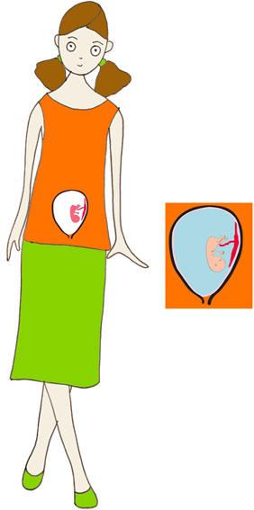

4 mois

QUATRIEME MOIS DE GROSSESSE
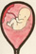Le quatrième mois est important car pour la première fois les organes du foetus vont se mettre à fonctionner ensemble et former un tout. Le quatrième mois marque un stade dans le développement de votre bébé

Le quatrième mois de grossesse

Tout le dossier évolution et grossesse >>
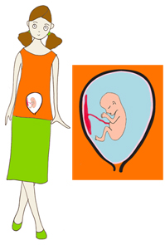

Le quatrième mois de grossesse commence à la 16ème semaine et se termine à la 17 ème semaine de grossesse.
Le quatrième mois est important car pour la première fois les organes du foetus vont se mettre à fonctionner ensemble et former un tout.
Le développement du système nerveux et la mise en place des os et des muscles vont permettre au bébé de faire travailler ses principaux organes ensemble.Vous sentez bouger votre bébé, il n'y a plus aucun doute !
Le foetus, votre bébé fait un grand pas vers l'autonomie au cours de ce 4ème mois de grossesse.

Les rubriques actuellement disponibles sur le quatrième mois de la grossesse
Les mouvements de bébé  A la fin du 4ème mois la maman pourra sentir bouger son bébé ! Ces mouvements ressemblent plus à des frémissements, mais ils sont bien là et maman peut les ressentir.  Les mouvements suite | Développement des organes  Tous les organes essentiels sont formés, ils continuent simplement leur développement à commencer par le cerveau et le système nerveux.  Les organes suite
Bébé à 17 semaines  A 17 semaines de grossesse, bébé ressemble à un bébé maigre. Toutes les proportions sont globalement respectées et le foetus ressemble de plus à plus au bébé qu'il sera à la naissance.  Bébé à 17 semaines suite | Place de bébé dans le ventre de sa mère  Place de bébé dans le ventre de sa mère à deux mois de grossesse.  Place de bébé suite  Sommaire 4ème mois de grossesse

Les mouvements de bébé
A la fin du 4ème mois la maman pourra sentir bouger son bébé ! Ces mouvements ressemblent plus à des frémissements, mais ils sont bien là et maman peut les ressentir.

Maman peut sentir les mouvements de son bébé à 4 mois de grossesse

Tout le dossier évolution et grossesse >>
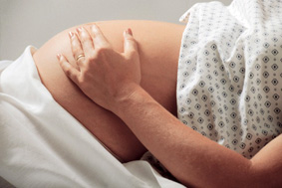A la fin du 4ème mois de grossesse l maman pourra sentir bouger son bébé ! Ces mouvements ressemblent plus à des frémissements, mais ils sont bien là et maman peut les ressentir. Quelle joie que ces premiers mouvements !
C'est le premier lien, le premier échange avec bébé. Toute mère se souvient de ce moment unique où elle sent bouger son bébé. Étrangement c'est lorsque sa mère est au repos que bébé bouge le plus.
Les mouvements du bébé peuvent être perçus par sa mère dès la 16 ème semaine. Mais chaque femme a une perception différente, certaines identifieront très vite les mouvements de bébé alors que d'autres mettront cette sensation sur le compte d'un désordre gastrique.
Le 4ème mois de grossesse est celui de la mobilité, le foetus découvre et expérimente la mobilité sous toutes ses formes.
De la 14 ème à la 17 ème semaine il est important pour bébé de bouger, et de mettre en mouvement tout ce qui est capable de bouger.

Lire la suite >>

A 4 mois de grossesse, bébé fait des cabrioles

Tout le dossier évolution et grossesse >>
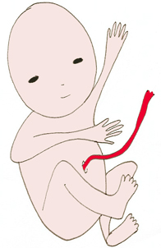
Les mouvements physiques du foetus sont au début involontaires, mais très vite, son système nerveux et ses muscles gagnent en maturité et bébé va pouvoir expérimenter ses premiers mouvements volontaires.
Le 4 ème mois de grossesse est un mois unique pour la mobilité du foetus. Sa taille et l'espace disponible lui permettent de faire de vraies cabrioles et galipettes dans le ventre de sa mère.
Ces galipettes sont importantes pour le développement du bébé :
- Les exercices aident le foetus dans son développement musculaire
- Les galipettes aident à la maturité du système nerveux
Outre les cabrioles, bébé adore donner des coups de pieds et jouer avec son cordon.

Lire la suite >>

Les mouvements de bébé à 4 mois de grossesse

Tout le dossier évolution et grossesse >>

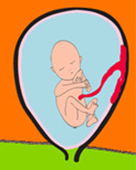

Les mouvements de la tête de bébé
Le développement de son cou et l'apparition des muscles du visage vont lui permettre de bouger sa tête. La tête de bébé est tout à fait redressée et il peut la bouger à sa guise.
Bébé tourne les yeux, ouvre et ferme la bouche, fronce les sourcils, au fils des jours son visage s'anime.

Les mouvements de la main de bébé pendant la grossesse
Les doigts de bébé sont parfaitement bien formés et indépendants, ce qui lui permet de les bouger, de serrer les poings ou même de sucer son pouce.

Les mouvements de la cage thoracique
Au cours de la 15 ème semaine, bébé commencera des mouvements de la cage thoracique. Les mouvements ressemblent aux mouvements respiratoires mais c'est le liquide amniotique qui entre et sort des poumons. Bébé s'exerce à respirer et favorise ainsi le développement de ses poumons.

Lire la suite >

Développement des organes du foetus - 4ème mois de grossesse

Tout le dossier évolution et grossesse >>
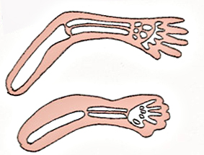Les organes du foetus continuent leur développement tout au long du 4ème mois de grossesse. Tous les organes essentiels sont formés, ils continuent simplement leur développement à commencer par le cerveau et le système nerveux. Les poumons sont en place même s'ils ne sont pas achevés.

Développement du système nerveux
Le système nerveux et le cerveau poursuivent leur développement pendant toute la durée du 4 ème mois de grossesse.
Les informations circulent de mieux en mieux entre la moelle épinière et les muscles. Les mouvements ne sont plus des réflexes involontaires du bébé.
Dans la 17 ème semaine, les fibres nerveuses vont s'entourer de myéline qui va contribuer à une meilleure conduction des informations par le système nerveux.

Le développement des principaux organes
Les jambes et les bras continuent leur croissance et les jambes sont désormais plus longues que les bras.
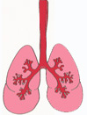Le développement de bébé permet enfin à l'intestin d'entrer dans la cavité abdominale.
Les poumons se sont bien développés puisque l'arbre pulmonaire comprend déjà la trachée et les 2 lobes pulmonaires. Les alvéoles se mettent progressivement en place.

Les organes sexuels continuent leur développement
Les organes sexuels externes poursuivent leur développement. Le sexe du bébé est visible à l'échographie à partir de la 14 ème semaine.
La prostate des petits garçons fait son apparition.
Les organes sexuels internes continuent eux aussi leur développement, par exemple les ovaires des petites filles descendent dans le bassin. Au cours de la 16ème semaine de vie le foetus des petites filles ont déjà plus de 4 millions d'ovules dans les ovaires.

Le corps du foetus se couvre d'un fin duvet
Pendant la 16ème semaine de grossesse, le corps de bébé va se couvrir d'un fin duvet s'appelant le lanugo.
Au cours du 4 ème mois de grossesse les cheveux et les sourcils commencent à pousser sur la tête de bébé.

Les glandes s'activent
Bébé commence à produire ses hormones non sexuelles. La thyroïde commence à sécréter de l'hormone thyroïdienne.

Lire la suite >>

Place de bébé à 4 mois de grossesse

Tout le dossier évolution et grossesse >>
La place de bébé dans le ventre de sa mère à 4 mois de grossesse.
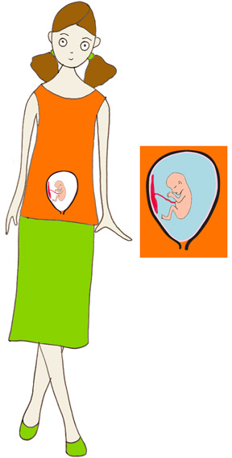

Sommaire du quatrième mois de grossesse - tous les articles à 4 mois de grossesse

Tout le dossier évolution et grossesse >>

Votre grossesse à 4 mois
C'est votre 4 ème mois de grossesse, les premiers mouvements de bébé peuvent être ressentis ! Sommaire général des articles sur le quatrième mois de grossesse.
  - Maman peut sentir les mouvements de son bébé à 4 mois de grossesse
  - A 4 mois de grossesse, bébé fait des cabrioles
  - Les mouvements de bébé à 4 mois de grossesse
  - Développement des organes
  - Bébé à 17 semaines
  - Place de bébé dans le ventre de sa mère

Imprimer la page

5 mois

Le cinquième mois de grossesse - 5 mois de grossesse

Tout le dossier évolution et grossesse >>

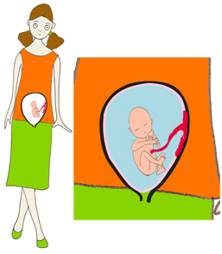Suivez le développement de votre bébé pendant le 5ème mois de grossesse
Le cinquième mois de grossesse commence la 18 ème semaine de grossesse et se termine la 22 ème semaine. Le cinquième mois de grossesse va de la 20 ème semaine d'aménorée à la 24 ème semaine.
Dès le 5 ème mois de grossesse il est impossible d'ignorer la présence de votre bébé. Ses muscles ont pris de la force, il fait des galipettes et lance des coups de pieds ou de bras vigoureux. Le cerveau et le système nerveux étant en place, votre bébé va commencer à exercer sa pensée et sa mémoire !
Au cours du 5ème mois de grossesse, la vue de votre bébé va se développer, son système nerveux et son cerveau vont achever leur développement. Durant ce cinquième mois, bébé dort beaucoup dans le ventre de sa maman. A la fin du 5 ème mois de grossesse, bébé a l'essentiel de ce qu'il faut pour vivre, même s'il n'est pas encore mature. Tous les organes sont en place, mais ils doivent encore se développer.

Les Rubriques actuellement disponibles sur le cinquième mois de grossesse
Bébé continue la formation de son cerveau  Le cinquième mois de grossesse marque la fin de la multiplication des cellules nerveuses et la connexion entre le cerveau et les muscles.  La formation de son cerveau suite | La peau et les ongles poussent  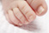Au cours du 5ème mois de grossesse la peau de votre bébé va s'épaissir suffisamment pour ne plus laisser apparaître son réseau veineux dès la 22ème semaine.  La peau et les ongles suite
L'activité de bébé pendant le 5 ème mois  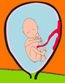Au 5 ème mois de grossesse votre bébé alterne les phases d'activité physiques et les phases de sommeil. Dès la 18 ème semaine, bébés fait preuve d'une très grande activité dans le ventre de sa mère !  L'activité de bébé suite | La naissance des cinq sens  Tout au long de la grossesse les récepteurs tactiles vont se répandre sur tout le corps de bébé. Mais le 5 ème mois de grossesse est le mois de l'explosion des sens.  La naissance des sens suite
Bébé à 22 semaines de grossesse  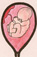A 22 semaines, bébé est assez gros pour que le médecin ou la sage-femme puisse déterminer sa position en palpant votre ventre.  Bébé à 22 semaines suite | Le développement des organes  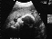Les organes poursuivent leur développement au cours du 5 ème mois de grossesse.  Les organes suite
Place de bébé à 5 mois de grossesse  Voir comment se place bébé dans le ventre de sa mère.  Place de bébé suite  Sommaire complet du 5ème mois de grossesse | Les autres articles sur le 5ème mois de grossesse  - Les changements de bébé à 5 mois de grossesse  - Les nerfs commencent à se couvrir de myéline  - Le système nerveux poursuit sa formation  - L'odorat est l'un des premiers sens  - L'ouïe est le 4ème sens à se développer  - Le premier bruit perçu est celui de sa mère  - L'oreille de bébé serait-elle universelle ?  - Goût de bébé se développe  - Bébé goûte tout ce que maman mange  - Les 5 sens se développent  - Le toucher  - Bébé bouge beaucoup  - Bébé dort beaucoup

Bébé continue la formation de son cerveau
Le cinquième mois de grossesse marque la fin de la multiplication des cellules nerveuses et la connexion entre le cerveau et les muscles.

Le système nerveux poursuit sa formation et la connexion cerveau muscle se met en place

Tout le dossier évolution et grossesse >>
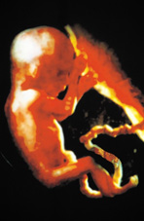Le cinquième mois de grossesse marque la fin de la multiplication des cellules nerveuses et la connexion entre le cerveau et les muscles. La multiplication des cellules nerveuses se termine au cours de la 18 ème semaine de grossesse, le système nerveux est en place.
Certains médecins pensent que c'est au cours du 5 ème mois de grossesse que se met en place la mémoire, pour d'autres il faut attendre le 6 ème mois de grossesse.
A 18 semaines de grossesse, les nerfs vont commencer à se recouvrir de myéline qui permet de conduire l'influx nerveux.
Dès la 20 ème semaine de grossesse le cerveau grossit régulièrement et se met à envoyer des messages aux différentes parties du corps.

Lire la suite >>
Imprimer la page

Les nerfs commencent à se couvrir de myéline

Tout le dossier évolution et grossesse >>
A 18 semaines de grossesse, les nerfs vont commencer à se recouvrir de myéline qui permet de conduire l'influx nerveux.
La myéline est une substance graisseuse qui permet aux messages d'aller du cerveaux aux terminaisons nerveuses et inversement. Sans elle les informations nerveuses ne peuvent pas circuler du cerveau aux muscles et des terminaisons nerveuses au cerveau. La myélisation commence entre la 18ème et la 19 ème semaine et elle va se poursuivre jusqu'à l'âge de 20 ans.
Les nerfs relient le cerveau aux muscles, les mouvements ne sont plus des réflexes, ils sont à présent contrôlés par votre bébé, en partie grace à la myéline qui permet la circulation des informations .
Avec la mise en place des dernières cellules nerveuses, bébé va pouvoir :
- contrôler ses mouvements
- prendre conscience de ses mouvements

Le toucher - le toucher et le cinquième mois

Tout le dossier évolution et grossesse >>

Le toucher est l'un des sens qui permet un contact direct avec bébé
Le toucher se met en place en même temps que se développent le système nerveux et les terminaisons nerveuses.
Les mouvements de la mère sont ressentis par le bébé à travers les pressions du liquide amniotique qui sont pour lui des caresses. Votre bébé ressent les vibrations du liquide amniotique.
Dès la 20ème semaine tous le corps de bébé est en mesure de réagir au sens du toucher. Un contact physique peut s'établir entre bébé et sa maman. Une véritable relation peut s'installer.
C'est généralement au cours du 5ème mois de grossesse que sont proposées des séances d'haptonomie aux mères qui le souhaitent. L'haptonomie permet d'établir une véritable communication entre maman et son bébé.
Dès le cinquième mois vous pourrez calmer votre bébé trop agité en caressant doucement votre ventre.

Lire la suite >>
Imprimer la page

Bébé à 22 semaines de grossesse - 5 ème mois de grossesse

Tout le dossier évolution et grossesse >>
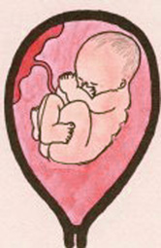A 22 semaines de grossesse, bébé est assez gros pour que le médecin ou la sage-femme puisse déterminer sa position en palpant votre ventre. Bébé mesure 20 cm de la tête aux talons et il pèse environ 240g.
Votre bébé est tout fripé, rouge et maigre. Sa peau est beaucoup trop grande pour lui et forme des plis. La peau de bébé est fine et de couleur rouge.
A 22 semaines de grossesse, la peau de votre bébé est recouverte d'un fin duvet, le lanugo et d'une couche de graisse, le vernix caseosa. La peau de bébé continue de s'épaissir pour dissimuler les vaisseaux sanguins.

Lire la suite >>
Imprimer la page

Les changements de bébé à 5 mois de grossesse

Tout le dossier évolution et grossesse >>
Bébé a déjà des ongles et quelques cheveux clairsemés.
Votre bébé est déjà unique comme en témoignent ses empreintes digitales qui sont déjà formées.
Le visage de votre bébé à changé. Ses cheveux, ses cils et ses sourcils ont commencé à pousser, et on peut même distinguer la couleur de ses cheveux. Les yeux de bébé restent fermés, même s'ils réagissent à la lumière vive.
La 22 semaine marque la fin du 5 ème mois de grossesse.

Lire la suite >>
Imprimer la page

L'activité de bébé pendant le 5 ème mois

Tout le dossier évolution et grossesse >>
Au 5 ème mois de grossesse votre bébé alterne les phases d'activité physiques et les phases de sommeil. Dès la 18 ème semaine, certains bébés trouvent leur propre rythme qui ne correspond pas toujours à celui de la mère !
Au cours du cinquième mois de grossesse, votre bébé est extrêmement actif ! Pour son activité physique, son jouet préféré est son cordon avec lequel il joue en permanence. Il se suspend au cordon pour pédaler ou faire des galipettes. Il exerce ses petites mains et l'attrapant.
La coordination se mettant en place il peut sucer son pouce ou d'autres doigts. Si vous voyez apparaître des bosses sur votre ventre, ce peut être un pieds, un coude, une main ou la tête... Il suffit de caresser cette petite bosse pour établir un contact avec votre enfant !
Bébé dispose encore de suffisamment de place pour beaucoup bouger, mais l'ampleur de ses mouvements va peu à peu se réduire. Vous sentez votre bébé bouger et vivre dans votre ventre.
Ses mouvements sont perceptibles, qu'il fasse un bon, qu'il donne un coup de pied ou qu'il se retourne.

Lire la suite >>

A 5 mois de grossesse, bébé bouge beaucoup !

Tout le dossier évolution et grossesse >>
Bébé doit bouger pour entraîner ses muscles et son système nerveux. A 5 mois de grossesse, bébé bouge beaucoup mais vous le sentirez peu.
Vous sentirez les grands gestes de votre bébé alors que les petits passeront inaperçus.
Votre est bébé est encore assez petit pour faire quelques galipettes. Il fait souvent de grands gestes comme bouger une jambe ou un bras. Il peut aussi sursauter notamment sous l'effet de la surprise comme après un bruit particulièrement fort. Il peut encore croiser et décroiser ses jambes.
Bébé fait aussi de petits gestes comme ouvrir et fermer sa main. C'est souvent l'âge où il se met à sucer son pouce. Bien que ses yeux soient encore fermés, bébé doit entraîner ses muscles par des mouvements oculaires de droite à gauche.
Bébé devant préparer et entraîner ses poumons pour le jour de la naissance, il multiplie les mouvements respiratoires qui restent très irréguliers.

Lire la suite >>

Bébé dort beaucoup dans le ventre de sa maman au 5 ème mois de grossesse

Tout le dossier évolution et grossesse >>
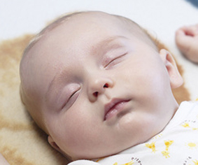Après l'activité, le repos ! Votre bébé dort entre 16 et 20 heures par jour, il est donc normal que vous ne le sentiez pas bouger en permanence.

A 5 mois de grossesse, bébé connaît déjà deux sortes de sommeil :
- Le sommeil profond
- Le sommeil léger
Le sommeil est important pour le développement de votre bébé car le sommeil paradoxal (celui des rêves) active les cellules essentielles au fonctionnement vital. Des études ont démontrées que le sommeil paradoxal aide au bon développement cérébral du foetus.
Au cours du 5 ème mois de grossesse, les cycles de sommeil de votre bébé s'organisent et correspondent à peu près à ce qu'ils seront à la naissance.
Les rythmes de sommeil de votre bébé ne sont pas les mêmes et c'est généralement lorsque la mère est au repos que bébé commence à s'agiter : au moment de la sieste, le soir au coucher ou en pleine nuit. Il n'est pas rare que bébé réveille sa maman en pleine nuit, par ce que lui est en pleine activité !

Lire la suite >>
Imprimer la page

Le développement de bébé au cours du 5 ème mois - organes de bébé

Tout le dossier évolution et grossesse >>
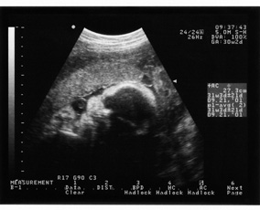Les organes poursuivent leur développement au cours du 5 ème mois de grossesse. Le corps de bébé termine sa construction, tous les organes ne sont pas arrivés à maturité, mais à la fin du cinquième mois bébé dispose de tout ce qui est nécessaire à la vie.
Le foetus avale environ 400 ml de liquide amniotique par jour. Bébé urine dans le liquide amniotique mais son urine est comparable à l'eau puisque ses les fonctions rénales de bébé n'existent pas.

Le coeur de bébé
Le coeur de votre bébé a continué sa croissance, il est assez gros pour être entendu avec un stéthoscope.

Le sexe de bébé
Le sexe de bébé est visible à l'échographie dès la 20 ème semaine. Vous connaîtrez enfin le sexe de votre bébé, si vous le souhaitez. Le vagin des petites filles se forme au cours de la 20 ème semaine et les ovaire contiennent désormais 6 millions de cellules.

Les yeux
Les yeux de bébé sont fermés par une paupière totalement et parfaitement formée. Les sourcils ont poussés et sont bien dessinés. Sous les paupières, l'iris de l'oeil se pigmente en bleu. La grande majorité des bébé naissent avec les yeux d'un bleu plus ou moins foncé. Il leur faudra plusieurs semaines pour prendre leur coloration définitive. Quelques bébé naissent avec les yeux déja colorés en marron.

Le système nerveux
Le cerveau et le système nerveux terminent leur développement. Voir la suite

Lire la suite >>
Imprimer la page

Le goût de bébé se développe en même temps que ses papilles

Tout le dossier évolution et grossesse >>
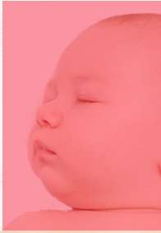Le goût apparaît dès la naissance des premières papilles gustatives dans la bouche de l'embryon. La langue n'est pas encore formée que le goût de bébé existe déjà !
Au fur et à mesure du développement de ses papilles et de ses organes, bébé va affiner son goût et sera capable de distinguer les saveurs dès le 4ème mois de grossesse. A 4 mois de grossesse, le foetus possède les 4 saveurs.
Les expériences réalisées in utéro sur le goût montrent que la saveur préférée de bébé est le sucré. L'injection de glucose dans le liquide amniotique provoque immanquablement une tétée de bébé.

Lire la suite >>
Imprimer la page

Bébé goûte tout ce que maman mange

Tout le dossier évolution et grossesse >>
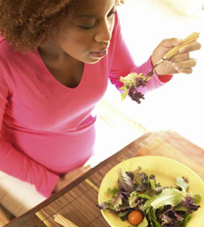

Bébé mange comme maman
Si le sucre est la saveur préférée de bébé, il est un vrai gourmet dès le 4ème mois de grossesse ! C'est donc à vous de lui faire découvrir de nouvelles saveurs en variant votre nourriture.
Bébé goûte effectivement toutes les saveurs consommées par sa mère. Les chercheurs ont montré que bébé aime déjà les saveurs consommées par sa mère, même les plus fortes comme le curry !
N'oubliez donc pas que la grossesse est aussi l'apprentissage du goût pour bébé. Variez donc vos menus pour votre apprenti gourmet.

Lire la suite >>
Imprimer la page

L'odorat est l'un des premiers sens

Tout le dossier évolution et grossesse >>

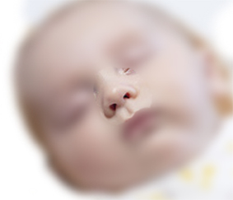L'odorat est l'un des premier sens à se développer
Le nerf olfatique et les transmetteurs, nécessaires à l'odorat, se constituent dès la 9 ème semaine de vie. Dès le début du 3ème mois, bébé est en mesure de sentir. Le deuxième sens à se développer est le seul que votre bébé ne pourra exercer qu'à la naissance : l'odorat.
Tout est prêt pour que bébé puisse sentir, tout est en place, mais votre bébé étant plongé dans le liquide amniotique il ne peut évidement rien sentir avec son nez. L'odorat est le seul sens que votre bébé ne pourra exercer qu'à la naissance.
En réalité le sens de l'odorat est lié au sens du goût, il est donc normal qu'il se mette en place en même temps, même si bébé ne peut pas l'exercer. Par le goût, bébé prépare son odorat. La mémoire olfactive commence à se constituer pendant la grossesse.

Lire la suite >>
Imprimer la page

L'ouïe est le 4ème sens à se développer

Tout le dossier évolution et grossesse >>

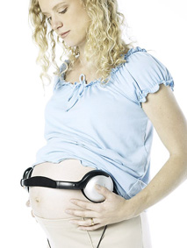Bébé entend dès la 22ème semaine
Le développement de l'oreille, et donc de l'ouïe, est particulièrement long puisque qu'il ne se terminera qu'à 35 semaines de grossesse. La formation de l'ouïe commence par la formation de l'oreille interne et elle se poursuit par l'oreille externe.
A 22 semaines votre bébé est capable de réagir aux stimulations auditives, certaines études l'ont démontré.
Les sons sont perçus par bébé à travers le liquide amniotique. La perception externe des sons passe par le placenta qui les conduit. Le liquide amniotique joue le rôle de conducteur, mais il déforme les bruits.
Certaines études ont démontré que bébé développe une mémoire auditive dès qu'il est capable d'entendre. Les bébé réagissent après la naissance aux musiques et chansons entendues in utéro. Chantez des chansons à votre enfant et faites lui entendre de la musique, il en restera toujours quelque chose.
Dès la 22 ème semaine, vous pouvez commencer (si ce n'est déjà fait) à parler à votre bébé, il vous entend, sa mémoire se met en place et il est capable de reconnaître votre voix. Dès les naissance il reconnaîtra votre de voix qui sera capable de le rassurer et de le calmer.

Lire la suite >>
Imprimer la page

Le premier bruit perçu est celui de sa mère

Tout le dossier évolution et grossesse >>
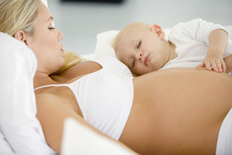La voix de la mère est l'un des premiers bruits perçus, il est aussi le moins déformé de tous puisque bébé peut l'entendre par l'extérieur et par l'intérieur. La voix de sa mère est le seul bruit conduit par les os et les tissus du corps jusqu'aux oreilles de bébé.
Toutes les expériences montrent que bébé réagit aux bruits extérieurs. Certains semblent lui plaire comme la voix de sa mère, alors que d'autres lui déplaisent fortement comme les bruits violents. Ces bruits violents ou forts peuvent déranger bébé qui se met à bouger.
Votre bébé est capable de reconnaître la voix de sa mère et de son père.

Lire la suite >>
Imprimer la page

6 mois

SIXIEME MOIS DE GROSSESSE
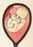Le sixième mois de grossesse commence à 23 semaines de grossesse ou 25 semaines d'aménorrhée. Si vous ne l'avez pas encore fait , vous pouvez commencer à parler à votre bébé

Sixième mois Tous les articles

Le sixième mois de grossesse

Tout le dossier évolution et grossesse >>

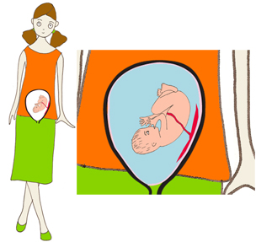Le sixième mois de grossesse commence à 23 semaines de grossesse ou 25 semaines d'aménorrhée.
A 6 mois de grossesse votre ventre est bien rond et le poids de votre bébé commence à se faire sentir. Vous ressentez aussi l'activité de votre bébé qui lance des bourrade et fait entre 40 et 120 mouvements par heure !
Si vous ne l'avez pas encore fait , vous pouvez commencer à parler à votre bébé, il vous entend, sa mémoire se met en place et il est capable de reconnaître votre voix. L'ouie est fonctionnelle depuis le mois précédent, mais à partir du cinquième mois de grossesse une véritable relation peut se mettre en place entre vous et votre bébé.
Tous les organes de bébé sont désormais formés et ils fonctionnent, même s'ils ne sont pas totalement matures. A la fin du sixième mois bébé est considéré comme viable. Sa croissance et son développement sont suffisamment avancés pour qu'il ait de réelles chances de survie dans un service néonatal pour prématuré.

Les rubriques actuellement disponibles sur la grossesse
Le développement de bébé à 6 mois de grossesse  Votre bébé poursuit sa croissance. Les dents et les os poursuivent leur croissance régulière. Bébé entraîne chaque jour ses muscles et ses poumons.  Le développement suite | Bébé à 26 semaines de grossesses  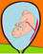A la fin du 6 ème mois de grossesse, soit à 26 semaines, votre bébé ressemble de plus en plus à ce qu'il sera à la naissance.  Bébé à 26 semaines suite
Place de bébé dans le ventre de sa mère  Place de bébé dans le ventre de sa mère à deux mois de grossesse.  Place de bébé suite | Sommaire 6ème mois de grossesse

Imprimer la page

Le développement de bébé à 6 mois de grossesse
Votre bébé poursuit sa croissance. Les dents et les os poursuivent leur croissance régulière. Bébé entraîne chaque jour ses muscles et ses poumons.

Le développement suite

Le développement de bébé au cours du 6 ème mois de grossesse

Tout le dossier évolution et grossesse >>
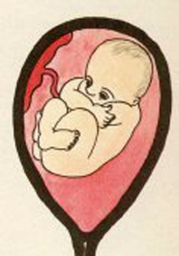Au cours du sixième mois de grossesse, votre bébé poursuit sa croissance. Les dents et les os poursuivent leur croissance régulière.
Bébé entraîne chaque jour ses muscles et ses poumons, il fait travailler tous ses muscles et bouge beaucoup !
Le sexe de bébé est complet et la migration des cellules nerveuses est achevée. A la fin du sixième mois bébé est considéré comme viable.
Sa croissance et son développement sont suffisamment avancés pour qu'il ait de réelles chances de survie dans un service néonatal pour prématuré.
La viabilité ne signifie pas que votre bébé a terminé sa croissance et qu'il est capable de vivre seul, votre bébé a encore besoin de terminer sa croissance pour que tous ses organes soient à maturité. Une naissance prématurée peut être la cause de grandes séquelles, même si la vie du bébé peut être sauvée.
Au cours du sixième mois de grossesse :
- Le cerveau et le système nerveux poursuivent leur développement
- Les poumons ne sont pas encore matures
- Les autres organes de bébé poursuivent eux aussi leur croissance

Lire la suite >

Le cerveau et le système nerveux de bébé au 6 ème mois de grossesse

Tout le dossier évolution et grossesse >>
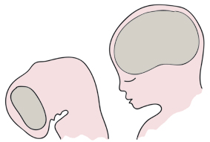La migration des cellules nerveuses est achevée. Le nombre de cellules nerveuses est acquis définitivement, chaque cellule est à sa place dans les différentes parties du cerveau. Le cerveau est achevé au début du sixième mois de grossesse.
Le bon fonctionnement du cerveau dépend de la quantité et de la qualité des ramifications et des connexions neurales. Le cerveau fonctionne et envoie des messages à l'ensemble du corps. Les messages circulent facilement grâce à la myéline qui a recouvert les nerfs au 5 ème mois. A chaque neurone correspond plusieurs milliers de connexions.
L'ensemble des circuits neuronaux peuvent se mettre en place, le "câblage" du cerveau est opérationnel.
A la fin du 6 ème mois de grossesse,les sillons cérébraux sont dessinés et les neurones sont en place. Avec l'achèvement du cerveau l'intelligence de votre bébé peut se développer et se mettre à fonctionner.
Le cerveau peut désormais organiser et mémoriser toutes les informations qui lui viennent de ses sens, que ce soit les sensations du toucher, les bruits de l'ouie ou les goûts.
Les informations transitant dans les deux sens, le cerveau est désormais capable de ressentir la souffrance. A 6 mois de grossesse, bébé est capable de ressentir la douleur.

Lire la suite >>
Imprimer la page

Les poumons de bébé au 6 ème mois de grossesse

Tout le dossier évolution et grossesse >>
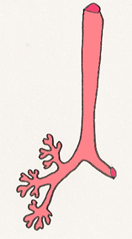Les poumons de bébé se développe en multipliant les alvéoles pulmonaires. Un réseau de vaisseaux sanguins se met en place autour de chaque alvéole pulmonaire. Chaque jour, votre bébé s'entraîne à faire fonctionner ses poumons pour qu'ils soient prêts à fonctionner dès la naissance. Sa poitrine se soulève et s'abaisse comme s'il respirait.
Les poumons ne sont pas remplis d'air, mais de liquide. Bébé inspire du liquide amniotique dans ses poumons puis il l'expire. Le liquide amniotique passe de l'extérieur à l'intérieur des poumons et inversement au grès des mouvements respiratoires de bébé.
Votre bébé ne respire pas avec ses poumons, il simule les mouvements respiratoires pour muscler sa cage thoracique et entraîner ses poumons à fonctionner correctement.
L'arbre bronchique se développe et se prépare aux échanges gazeux. Le système respiratoire de bébé n'est pas encore mature, il serait incapable de respirer seul.

Lire la suite >>
Imprimer la page

Les autres organes de bébé au 6 ème mois de grossesse

Tout le dossier évolution et grossesse >>
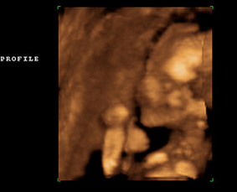Tout au long du sixième mois de grossesse, les organes de votre bébé poursuivent leur développement et leur formation, que ce soit pour les dents, les yeux ou les organes sexuels.

Les dents
Les dents poursuivent leur développement au cours du 6 ème mois de grossesse. Les bourgeons dentaires à partir desquels se formeront les dents de lait et les dents définitives sont en place. Les bourgeons dentaires sécrètent l'ivoire puis l'émail des futures dents de lait. Certains bébé naissent avec une dent de lait entièrement formée.

Les yeux
Les paupières se dessoudent et bébé commence à ouvrir les yeux.

Les organes sexuels de bébé
Les organes sexuels de bébé sont terminés, même si les cellules responsables de la production de l'hormone testiculaire continuent d'augmenter en nombre chez le petit garçon.

Lire la suite >>
Imprimer la page

Les autres organes de bébé au 6 ème mois de grossesse

Tout le dossier évolution et grossesse >>
Tout au long du sixième mois de grossesse, les organes de votre bébé poursuivent leur développement et leur formation, que ce soit pour les dents, les yeux ou les organes sexuels.

Les dents
Les dents poursuivent leur développement au cours du 6 ème mois de grossesse. Les bourgeons dentaires à partir desquels se formeront les dents de lait et les dents définitives sont en place. Les bourgeons dentaires sécrètent l'ivoire puis l'émail des futures dents de lait. Certains bébé naissent avec une dent de lait entièrement formée.

Les yeux
Les paupières se dessoudent et bébé commence à ouvrir les yeux.

Les organes sexuels de bébé
Les organes sexuels de bébé sont terminés, même si les cellules responsables de la production de l'hormone testiculaire continuent d'augmenter en nombre chez le petit garçon.

Lire la suite >>
Imprimer la page

place de bébé à 6 mois de grossesse. Place occupée par le bébé dans le ventre de sa mère.

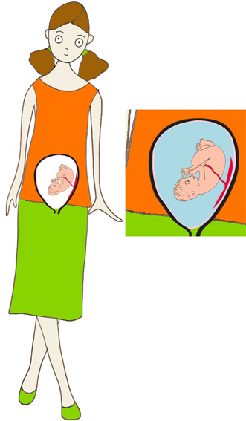

Lire la suite >>

Imprimer la page

SEPTEIME MOIS DE GROSSESSE
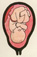Même si votre bébé est considéré comme viable son développement n'est pas terminé au septième mois de grossesse. Votre bébé commence à se sentir un peu à l'étroit

Septième mois Tous les articles

Le septième mois de grossesse

Tout le dossier évolution et grossesse >>

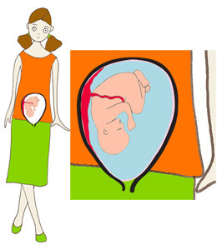Même si votre bébé est considéré comme viable par les médecins, son développement n'est pas terminé.
Votre bébé va encore prendre 500 g pendant ce septième mois. Il commence à se sentir un peu à l'étroit.
Se retourner et faire des galipettes est de plus en plus difficile. Certains bébé se retournent la tête en bas et adoptent une position qu'ils garderont jusqu'à la naissance. D'autres bougent encore beaucoup et peuvent changer plusieurs fois de position avant l'accouchement.
Votre bébé peut aussi se mettre en travers donnant à votre ventre une forme des plus bizarre. Au cours de ce 7 ème mois, votre bébé ne va pas connaître de développement spécifique. Tous les organes sont en place, ils continuent de se développer et gagnent en maturité pour être prêts à fonctionner le jour de la naissance. A partir de maintenant votre bébé va fabriquer de la graisse et son petit corps maigre va s'arrondir progressivement.
Les liens mère-enfant ébauchés lors du mois précédent s'intensifient et s'approdondissent. Un langage du corps s'établit entre la mère et son enfant qui communique à travers la voix, les caresses et les mouvements. Votre bébé sait très bien vous faire partager son désagrément lorsqu'une position lui est inconfortable ou lorsque les bruits le dérange.
Bébé n'est pas imperméable aux sentiments et à l'état d'âme de sa maman. Il ressent ses changements d'humeur, sa joie ou sa tristesse.

Tous les articles sur le développement de bébé à 7 mois de grossesse
Bébé à 30 semaines de grossesse  A 30 semaine votre bébé pèse environ 1,5 kg, il commence à s'arrondir et sa peau ne plisse plus.  Bébé à 30 semaines suite | Place de bébé dans le ventre de sa mère  Place de bébé dans le ventre de sa mère à deux mois de grossesse.  Place de bébé suite
Sommaire 7ème mois de grossesse

Imprimer la page

Bébé à 30 semaines de grossesse
A 30 semaine votre bébé pèse environ 1,5 kg, il commence à s'arrondir et sa peau ne plisse plus.

Bébé à 30 semaines suite

Bébé à 30 semaines 7 ème mois de grossesse

Tout le dossier évolution et grossesse >>
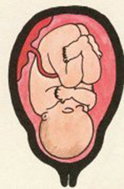
A 30 semaine de grossesse votre bébé pèse environ 1,5 kg, il commence à s'arrondir et sa peau ne plisse plus. La peau de votre bébé est beaucoup plus épaisse, elle ne laisse voir que les gros vaisseaux, elle est de moins en moins rouge mais entièrement recouverte de vernix caseosa blanc.
Votre bébé mesure 37 cm de la tête au talons. Comme la place commence à manquer, bébé adopte la position jambes croisées, la position foetale, qu'il gardera jusqu'à la naissance.
Les cheveux et les ongles de bébé ont encore poussés et ses yeux sont ouverts lorsqu'il ne dort pas. Outre la couleur, bébé ressemble à ce qu'il sera à la naissance en plus petit et plus maigre.

Lire la suite >>
Imprimer la page

La place de bébé à 7 mois de grossesse

Tout le dossier évolution et grossesse >>
Voici la place occupée par votre bébé à 7 mois de grossesse.
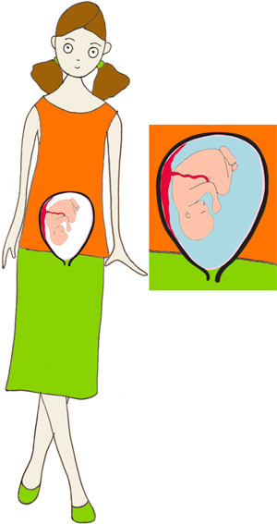

Lire la suite >>

Imprimer la page

8 mois

Le huitième mois de grossesse

Tout le dossier évolution et grossesse >>

8 mois de grossesse, déjà !
Bébé va beaucoup grandir au cours du huitième mois, mais il va surtout beaucoup grossir. Au cours du 8 ème mois de grossesse votre bébé prend des forces et se prépare pour la grande épreuve de la naissance.
Les os de bébé grandissent, ils s'allongent et s'épaississent. Bébé consomme donc beaucoup de calcium au cours du huitième mois de grossesse.
A 8 mois, bébé est prêt à respirer ses poumons sont fonctionnels et l'interieur s'est tapissé d'une substance qui empêche les sacs pulmonaires de se rétracter.

Le développement de bébé à 8 mois de grossesse

Bébé à 36 semaines de grossesse  A 36 semaines de grossesse la peau de votre bébé devient rose ! Bébé a enfin une vraie peau de bébé toute rose et lisse. Le corps de bébé est toujours couvert de vernix mais le lanugo a pratiquement disparu.  Bébé à 36 semaines suite | Le développement de bébé  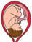Au cours du 8 ème mois de grossesse votre bébé termine son développement. Il est presque mature et il doit se préparer pour sa grande entrée dans le monde que ce soit en prenant des forces ou en se faisant beau.  Le développement de bébé suite
Bébé et la communication  Bien que flottant dans son liquide amniotique, votre bébé ne vit pas dans une bulle isolé du monde extérieur. Il se prépare à entrer dans un monde où il sera en communication avec d'autres  Bébé et la communication suite >> | Les poumons de bébé  Les poumons sont les organes qui connaissent la plus forte évolution au cours du huitième mois, ils parviendront à maturité à la naissance.  Les poumons de bébé suite >>
Système digestif de bébé  Au huitième mois, le système digestif de bébé se prépare à fonctionner et le méconium commence à se former.  Système digestif de bébé suite | Mouvements de bébé  Bébé bouge encore beaucoup pour se muscler. Comme un sportif, bébé fait beaucoup de mouvements, il doit être en forme pour sa naissance et les jours qui vont suivre.  Mouvements de bébé suite
Les besoins en calcium de bébé  Le huitième mois est marqué par la consommation importante de calcium par votre bébé. Ses os s'allongent, s'épaississent et se solidifient, pour faire face votre bébé a besoin de beaucoup de calcium.  Les besoins en calcium de bébé >> | La position foetale  Bébé adopte la position foetale qui est la position la plus adaptée pour faciliter la naissance.

Bébé à 36 semaines de grossesse
A 36 semaines de grossesse la peau de votre bébé devient rose ! Bébé a enfin une vraie peau de bébé toute rose et lisse. Le corps de bébé est toujours couvert de vernix mais le lanugo a pratiquement disparu.

Bébé à 36 semaines suite

Bébé à 36 semaines 8 ème mois de grossesse

Tout le dossier évolution et grossesse >>
A 36 semaines de grossesse, la peau de votre bébé devient rose ! Bébé a enfin une vraie peau de bébé toute rose et lisse. Le corps de bébé est toujours recouvert de vernix mais le lanugo a pratiquement disparu. Il en reste peut être quelques traces entre les épaules et sur les bras. A 36 semaines bébé pèse en moyenne 43 cm de la tête aux talons et il pèse 2,5 kg.
La couche de graisse de votre bébé est de plus en plus épaisse. Elle ne représente que 3,5 % de son poids total au début du 8 ème mois, et 15 % à 36 semaines de grossesse. Avec les couches graisseuses cutanées la peau de bébé s'épaissit et masque les vaisseaux sanguins.
Les cheveux de votre bébé sont de plus en plus épais et ses ongles ont encore poussé.Bébé a généralement adopté la position tête en bas, il a fait un dernier retournement pour se présenter tête en bas pour l'accouchement.
La 36 èmes semaine de grossesse marque la fin du huitième mois de grossesse.

Au 8 ème mois de grossesse, bébé se fait beau pour sa naissance

Tout le dossier évolution et grossesse >>
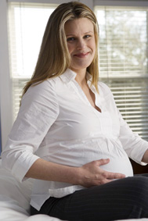

Bébé se fait une beauté avant de se montrer
A partir du huitième mois, bébé se fait beau pour sa naissance. Il se prépare à devenir le beau poupon rose et dodu qui fera la fierté de sa maman ! Tous les moyens sont bons pour être le plus beau le grand jour de la naissance.
L'embellissement de bébé passe par la peau, les ongles et les cheveux, durant ce huitième mois, bébé se fait beau pour sa grande sortie et commence à ressembler à au beau bébé qu'il sera à sa naissance.

Lire la suite >>
Imprimer la page

Ongles et cheveux, tout pousse pendant le 8 ème mois de grossesse

Tout le dossier évolution et grossesse >>

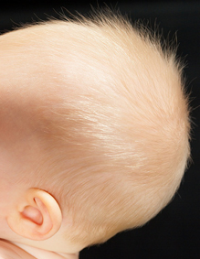Les cheveux de bébé s'épaississent et se densifient durant tout ce mois de grossesse. Qu'il soit blond, brun, roux, frisé ou à cheveux raides votre bébé laisse pousser la chevelure qu'il aura à la naissance.
Les bébés comme les adultes ne sont pas égaux, certains seront chevelus alors que d'autres auront peu de cheveux, mais dans tous les cas leurs cheveux pousseront pendant le huitième mois !
Les ongles ont encore poussé. Ceux des mains arrivent à l'extrémité des doigts. Les pieds ayant toujours un temps de retard sur les mains, les ongles de pieds ne sont pas encore très longs.

Lire la suite >>
Imprimer la page

Au 8 ème mois de grossesse, bébé se fait une belle peau

Tout le dossier évolution et grossesse >>
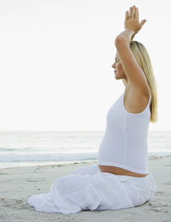

Bébé se fait une belle peau
La peau de bébé prend une belle couleur rose pâle. La peau est plus épaisse et elle ne laisse plus apparaître les vaisseaux sanguins.
Le lanugo, ce fin duvet qui recouvrait le corps de bébé, a pratiquement disparu. Il n'en reste que quelques traces sur les épaules et sur le haut des bras de bébé. Le vernix qui protège la peau de bébé est moins sombre et laisse la peau douce et lisse.
La peau plissée des mois précédents a fait place à une belle peau lisse et rose.

Lire la suite >>
Imprimer la page

9 mois

NEUVIEME MOIS DE GROSSESSE
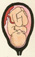Le neuvième mois de grossesse est le dernier mois mais c'est aussi le plus long ! Bébé est entièrement formé, mais il n'a pas fini de se faire beau et de prendre des forces pour la grande épreuve de l'accouchement ...

Neuvième mois Tous les articles

Le neuvième mois de grossesse

Tout le dossier évolution et grossesse >>

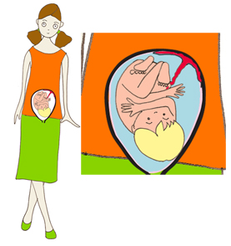Le neuvième mois de grossesse est le dernier mois mais c'est aussi le plus long !
Si votre bébé est entièrement formé au début du neuvième mois, il a vraiment besoin de ce dernier mois de grossesse. La naissance sera un choc pour la majorité des organes de votre bébé. A la première inspiration ses fonctions vitales doivent se mettre en place et prendre le relais du placenta.
Cette entrée dans la vie va lui demander beaucoup d'énergie, le dernier mois de grossesse doit lui permettre de s'y préparer. De plus, bébé va passer d’un environnement protégé : le ventre de sa mère à un environnement agressif. Heureusement, bébé dispose des anticorps de sa mère.

Les Rubriques actuellement disponibles sur le neuvième mois de la grossesse
Bébé à 9 mois de grossesse  A 9 mois de grossesse votre bébé a une belle peau rose. Ses cheveux ont poussé, certains bébés sont déjà très chevelus alors que d'autres paraissent presque chauves.  Bébé à 9 mois suite | Développement de bébé à 9 mois de grossesse  A 9 mois, le développement de bébé est terminé, il est prêt à naître ! C'est un beau bébé à la peau lisse et rose. Tous ses organes sont formés et peuvent fonctionner en totale autonomie.  Développement de bébé suite
Le cerveau de bébé à 9 mois de grossesse  Le cerveau et le système nerveux sont constitués et en état de marche. Le cerveau est suffisamment mature pour assurer les fonctions vitales de bébé à la naissance | Bébé dans le ventre se maman à 9 mois de grossesse  La place de bébé dans le ventre de maman  Voir la place de bébé
La présentation du bébé pour l'accouchement  En principe la présentation de votre bébé sera connue avant le jour de l'accouchement. Bébé peut se présenter de différentes façons.  - Présentation du bébé par la tête  - Présentation du bébé par la face  - Présentation du bébé par le siège  - Présentation du bébé par l'épaule  Présentation du bébé suite | Les poumons et circulation sanguine 9 mois de grossesse  Les poumons, tapissés de surfactant sont prêts à recevoir l'oxygène que respirera votre bébé à sa naissance.  So

Bébé à 9 mois de grossesse
A 9 mois de grossesse votre bébé a une belle peau rose. Ses cheveux ont poussé, certains bébés sont déjà très chevelus alors que d'autres paraissent presque chauves.

Bébé à 9 mois suite

Bébé à 9 mois de grossesse

Tout le dossier évolution et grossesse >>
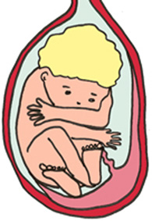A 9 mois de grossesse votre bébé a une belle peau rose. Ses cheveux ont poussé, certains bébés sont déjà très chevelus alors que d'autres paraissent presque chauves.
Pendant ce neuvième mois de grossesse, votre bébé va progressivement prendre ses cheveux de naissance. Les ongles recouvrent entièrement l'extrémité des doigts des mains et des pieds. Votre bébé peut naître avec des ongles très longs ! Le lanugo est tombé et le vernix a commencé à se dissoudre dans le liquide amniotique.
Après 9 mois de grossesse, votre bébé est tel qu'il sera à la naissance. Selon le jour de naissance il sera un peu enveloppé. Dans les dernières semaines votre bébé s'arrondi, il prend entre 20 et 30 g par jour !
Votre bébé à une grosse tête qui représente un quart de sa taille totale ! Globalement tout est plus gros sur le visage de bébé : ses yeux, sa bouche et même ses paupières !
Bébé a bien grossi pendant ce dernier mois de grossesse ! A la naissance votre bébé pèsera entre 2,5 kg et 4kg en moyenne. Votre bébé ne dispose plus de beaucoup de place pour bouger ou faire sa gymnastique, le temps est venu pour lui de sortir !

Lire la suite >>
Imprimer la page

Le cerveau de bébé à 9 mois de grossesse

Tout le dossier évolution et grossesse >>
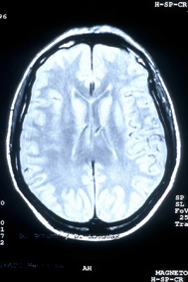Le cerveau et le système nerveux sont constitués et en état de marche. Le cerveau est suffisamment mature pour assurer les fonctions vitales de bébé lorsqu'il ne dépendra plus de sa mère : respirer, établir une circulation autonome, mettre en oeuvre le système digestif. Le cerveau poursuit sa formation pendant tout ce neuvième mois. Il est donc nécessaire de rester vigilante à tout de ce qui pourrait perturber sa formation, notamment l'alcool ou les drogues. Si le cerveau de bébé est fonctionnel à la fin du dernier mois de grossesse, il n'est pas encore mature.
Le cerveau est d’une taille considérable comparée au reste du corps, il représente environ 1/10 du poids total de bébé. A l'âge adulte, le cerveau ne représente plus que 2% du poids total d'un adulte.
Le cerveau et le système nerveux sont constitués mais ils ne sont pas entièrement achevés, un grand nombre de ramifications et de connexions ne sont pas encore en place. L’achèvement du cerveau se terminera à l'âge adulte.

Lire la suite >>
Imprimer la page

Développement de bébé à 9 mois de grossesse

Tout le dossier évolution et grossesse >>
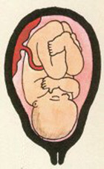A 9 mois de grossesse, le développement de bébé est terminé, il est prêt à naître ! C'est un beau bébé à la peau lisse et rose. Tous ses organes sont formés et peuvent fonctionner en totale autonomie. Si votre bébé est prêt pour la naissance, cela ne veut pas dire qu’il n’a pas besoin de ce neuvième mois.
Bébé a besoin de ce dernier mois pour se préparer à la grande épreuve de l’accouchement. Il a besoin de toutes ses forces, du poids qu'il prendra et de vos anticorps. A la fin du du dernier mois de grossesse vote bébé pèse entre 2,5 kg et 4kg et il mesure en moyenne entre 48 et 54 cm de la tête aux talons.
Les organes de bébé seront capable de fonctionner dès sa naissance, notament deux organes vitaux :
- Le cerveau
- Les poumons et la circulation sanguine

Lire la suite >>
Imprimer la page

Evolution du ventre pendant la grossesse

Tout le dossier évolution et grossesse >>
A 9 mois de grossesse votre ventre n'en fini pas de s'arrondir ! Voici la place de votre bébé à 9 mois de grossesse.
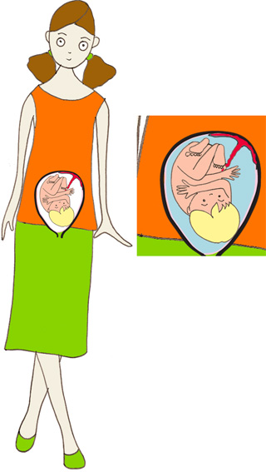

Lire la suite >>
Imprimer la page

Calcul de la grossesse mois par mois

Dossier évolution de grossesse >>
Ce tableau vous aidera à savoir précisément où vous en êtes dans votre grossesse est quel est l'âge réel de votre bébé.
Le tableau de calcul de la grossesse permet d'établir des équivalences entre le calendrier de grossesse basé sur l'âge de l'embryon et le caldendrier de calcul de la grossesse basé sur les semaines d'aménorrhées.

Calendrier des mois de grossesse  1er mois de grossesse  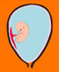
  Semaines de grossesse basée sur l'âge de l'embryon | Semaine de grossesse basée sur l'aménorrhée
  Fécondation  Semaine 1  Semaine 2  Semaine 3  Semaine 4 | 1  2  3  4  5  6
2 ème mois de grossesse  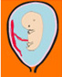
  Semaine 5  Semaine 6  Semaine 7  Semaine 8 | 7  8  9  10
3 ème mois de grossesse  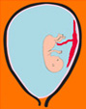
  Semaine 9  Semaine 10  Semaine 11  Semaine 12  Semaine 13 | 11  12  13  14  15
4 ème mois de grossesse  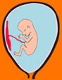
  Semaine 14  Semaine 15  Semaine 16  Semaine 17 | 16  17  18  19
5 ème mois de grossesse
  Semaine 18  Semaine 19  Semaine 20  Semaine 21  Semaine 22 | 20  21  22  23  24
6 ème mois de grossesse  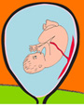
  Semaine 23  Semaine 24  Semaine 25  Semaine 26 | 25  26  27  28
7 ème mois de grossesse  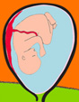
  Semaine 27  Semaine 28  Semaine 29  Semaine 30 | 29  30  31  32
8 ème mois de grossesse  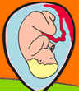
  Semaine 31  Semaine 32  Semaine 33  Semaine 34  Semaine 35  Semaine 36 | 33  34  35  36  37  38
9 ème mois de grossesse  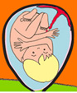
  Semaine 37  Semaine 38  Semaine 39  Semaine 40 | 39  40  41  42

Lire la suite >>

Lire la suite >>

